REZOLUTË

PËR VLERËSIMIN E VEPRIMTARISË SË KOMISIONIT QENDROR

TË ZGJEDHJEVE PËR VITIN 2009

Duke konsideruar se:
- Zgjedhjet e lira dhe të ndershme përbëjnë themelin e shtetit dhe të demokracisë në çdo vend;
- Nëpërmjet zgjedhjeve të lira dhe të ndershme arrihet legjitimiteti dhe stabiliteti i jetës politike të vendit dhe nxitja e domosdoshme në rrugën e integrimit europian;
- Procesi zgjedhor nuk është ekskluzivitet dhe përgjegjësi vetëm e institucioneve zgjedhore, por edhe rezultat i kontributit të përbashkët pozitiv dhe ligjor të të gjithë aktorëve dhe partive politike në vend;
- Pushteti ligjvënës duhet të krijojë dhe të mundësojë administrimin e zgjedhjeve nëpërmjet një legjislacioni demokratik, të standardeve ndërkombëtare dhe të realizuar në kohë, me qëllim që të mundësohet administrimi i tyre i drejtë;
Kuvendi i Shqipërisë konstaton se:
- Zgjedhjet e 28 qershorit 2009 kanë qenë zgjedhjet më të mira, më të drejta dhe më të lira që ka realizuar Shqipëria pas viteve 90-të dhe se zgjedhjet e 28 qershorit 2009 përmbushën shumicën e angazhimeve të Republikës së Shqipërisë ndaj OSBE-së;
- Komisioni Qendror i Zgjedhjeve, në realizmin e këtyre zgjedhjeve, ka pasur rolin e tij të dukshëm dhe përcaktues për to;
- Pavarësisht kufizimeve të mëdha kohore, Komisioni Qendror i Zgjedhjeve i përgatiti dhe i administroi zgjedhjet me profesionalizëm, si dhe ndërmori një sërë hapash për rritjen e transparencës së procesit zgjedhor;
- U realizua një pasqyrim i balancuar i veprimtarive të të gjitha subjekteve zgjedhore në media, në përputhje me përcaktimet e bëra në Kodin Zgjedhor;
- Procesi zgjedhor i qershorit 2009 shënoi hap cilësor në rritjen e transparencës, jo vetëm për sa i përket rolit të aktorëve politikë në to, por edhe pasqyrimit të procesit të numërimit, nëpërmjet kamerave dhe sistemit on line të lidhjes me KQZ-në; KQZ–ja e administroi me profesionalizëm dhe sukses këtë proces, duke realizuar njëkohësisht edhe vendosjen e standardeve të reja të transparencës zgjedhore në Shqipëri;
- Shpallja e vazhdueshme dhe në kohë e rezultateve paraprake nga KQZ-ja rriti transparencën e procesit dhe ishte një burim i besueshëm informacioni;
- Apelimet gjatë periudhës parazgjedhore dhe asaj paszgjedhore u shqyrtuan nga KQZ-ja në mënyrë profesionale dhe të drejtë, duke u dhënë atyre zgjidhje efektive;
- Deputetët e Kuvendit të Shqipërisë, për herë të parë në historinë e zgjedhjeve parlamentare në Shqipëri, janë shpallur me konsensusin e plotë të të gjithë anëtarëve të Komisionit Qendror të Zgjedhjeve.
Kuvendi kërkon nga Komisioni Qendror i Zgjedhjeve për vitin 2010:
- Fillimin e menjëhershëm të punës, brenda kornizës ligjore aktuale, për përgatitjen e zgjedhjeve vendore të radhës në vitin 2011, me qëllim realizimin e tyre në përmbushje të plotë të standardeve ndërkombëtare;
- Përpunimin e akteve nënligjore, në kompetencë të KQZ-së, në përputhje me rekomandimet e dhëna në raportin përfundimtar të zgjedhjeve nga OSBE/ODIHR-i dhe organizmat e tjerë ndërkombëtarë;
- Raporti përfundimtar i OSBE/ODIHR-it për zgjedhjet e përgjithshme të vitit 2009 të përbëjë dokument dhe një plan veprimi pune, për të përmirësuar të gjitha ato aspekte të veprimtarisë së KQZ-së, për të cilat është kërkuar përmirësim;
- Nxitjen e një klime të përshtatshme dhe të mëtejshme bashkëpunimi dhe konsensusi brenda anëtarësisë së KQZ-së, me qëllim rritjen e fizionomisë dhe vendimmarrjes teknike të saj, larg praktikave të pengimit dhe bllokimit të veprimtarisë së saj dhe administratës zgjedhore;
- Ndërgjegjësimin e zgjedhësve për ushtrimin e së drejtës së tyre kushtetuese, në përputhje me legjislacionin shqiptar dhe standardet ndërkombëtare.

1 prill 2010

REZOLUTË

PËR VLERËSIMIN E PUNËS SË KOMISIONERIT

PËR MBROJTJEN E TË DHËNAVE PERSONALE PËR VITIN 2009

Kuvendi i Shqipërisë
Vlerëson:
- Veprimtarinë e Komisionerit për Mbrojtjen e të Dhënave Personale, si një institucion i pavarur, i cili, në cilësinë e autoritetit përgjegjës, mbikëqyr dhe monitoron mbrojtjen e të dhënave personale, në përputhje me ligjin nr. 9887, datë 10.3.2008 “Për mbrojtjen e të dhënave personale” dhe në respektim të të drejtave dhe lirive themelore të njeriut;
- Strategjinë e këtij institucioni për sensibilizimin dhe njohjen me ligjin nr. 9887, datë 10.3.2008 “Për mbrojtjen e të dhënave personale” dhe institucionin e Komisionerit për Mbrojtjen e të Dhënave Personale në nivel kombëtar;
- Bashkëpunimin dhe bashkërendimin e veprimtarisë së Komisionerit për Mbrojtjen e të Dhënave Personale me kontrolluesit dhe përpunuesit e të dhënave personale, si dhe institucionet homologe ndërkombëtare, në zbatim të ligjit nr. 9887, datë 10.3.2008 “Për mbrojtjen e të dhënave personale”;
- Përkushtimin e Komisionerit për fillimin e funksionimit të institucionit dhe vendosjen e bazave të punës, sipas niveleve europiane;
- Përpjekjet e Komisionerit gjatë vitit 2009 për të rritur performancën e stafit drejtues.
Konstaton se:
- Komisioneri për Mbrojtjen e të Dhënave Personale gjatë vitit 2009 është përqendruar në fushatën e ndërgjegjësimit dhe sensibilizimit, lidhur me mbrojtjen e të dhënave personale në Shqipëri, duke organizuar konferenca kombëtare, seminare, trajnime dhe veprimtari të tjera, me qëllim njohjen me ligjin nr. 9887, datë 10.3.2008 “Për mbrojtjen e të dhënave personale” dhe detyrimet ligjore që rrjedhin prej tij;
- Ka propozuar miratimin e akteve nënligjore në fushën e të dhënave personale dhe ka miratuar aktet administrative, me qëllim mirëfunksionimin edhe mbarëvajtjen e punës së institucionit;
- I ka kushtuar rëndësi të veçantë forcimit të bashkëpunimit ndërkombëtar me struktura homologe të mbrojtjes së të dhënave personale, si dhe ka pasur mbështetjen dhe asistencën e ekspertëve të huaj të fushës;
- Ka ushtruar kompetencat e tij ligjore për dhënie mendimi, në përputhje me fushën e mbrojtjes së të dhënave personale, mbi aktet e përcjella nga institucione të ndryshme publike dhe private;
- Ka përgatitur strategjinë e punës për vitin pasardhës, duke përcaktuar përparësitë dhe objektivat që duhet të realizohen në fushën e mbrojtjes së të dhënave personale;
- Gjatë vitit 2009, Komisioneri ka identifikuar 290 kontrollues dhe përpunues të të dhënave personale, nga të cilët vetëm 37 kanë kryer njoftimin sipas ligjit;
- Komisioneri është i vetëdijshëm për ekzistencën e një tipologjie të përhapur të mosrespektimit të të dhënave personale nga një grup aktorësh publikë, kontrollues dhe përpunues të tyre, për të cilën ende nuk është ndërmarrë asnjë veprim.
Për vitin 2010 kërkon:
- Nxitjen e Komisionerit për Mbrojtjen e të Dhënave Personale për një angazhim më intensiv dhe më të efektshëm të mbrojtjes së të dhënave personale të qytetarëve shqiptarë;
- Marrjen e masave urgjente për vendosjen e rregullave të gjithanshme, si dhe kontrollin e rreptë të zbatimit të tyre;
- Nxitjen për një fushatë intensive të denoncimit publik të të gjitha tipologjive të kundërligjshme dhe të informimit konkret rreth masave që do të ndërmerren nga Komisioneri për dhënien fund të tyre;
- Nxitjen e përgjegjshmërisë së kontrolluesve dhe përpunuesve të të dhënave personale, nëpërmjet rritjes së rolit ndërgjegjësues dhe kontrollues të Komisionerit për Mbrojtjen e të Dhënave Personale;
- Shtimin e kontributit në dhënien e mendimeve për aktet ligjore dhe nënligjore që kanë të bëjnë me të dhënat personale;
- Ushtrimin e kontrolleve dhe inspektimeve ndaj kontrolluesve dhe përpunuesve, për të ndjekur implementimin dhe respektimin në praktikë të legjislacionit për mbrojtjen e të dhënave personale;
- Zbatimin konsekuent të detyrimit ligjor në rastin e konstatimit të kundërvajtjeve administrative që parashikon ligji nr. 9887, datë 10.3.2008 “Për mbrojtjen e të dhënave personale”;
- Hartimin e një programi pune mbi bazën e strategjisë së miratuar, duke përcaktuar qartë veprime konkrete, afate dhe subjekte, mbi të cilat do të ushtrohet kontroll, duke bërë të mundur sjelljen e impaktit në jetën sociale edhe në fushën e mbrojtjes së të dhënave personale.

1 prill 2010

Dekret

Nr.6484, datë 30.3.2010

Për lejim lënieje të shtetësisë shqiptare

Në mbështetje të nenit 92 pika “c” të Kushtetutës, të neneve 15,19 dhe 20 të ligjit nr.8389, datë 5.8.1998 “Për shtetësinë shqiptare”, bazuar edhe në propozimin e Ministrit të Brendshëm

Dekretoj:

Neni 1

U lejohet lënia e shtetësisë shqiptare me kërkesë të tyre personave të mëposhtëm:

1. Valbona Myratip Elmazi (Avdullari)
2. Enita Engjëll Ramaj
3. Klodiana Ali Cora
4. Aldo Hajri Cara
5. Admir Dajlan Kaso
6. Alfred Petraq Dimo
7. Raimonda Esat Xhelilaj
8. Antonio Adison Artan Xhelilaj

Neni 2

Ky dekret hyn në fuqi menjëherë.

Presidenti i Republikës së Shqipërisë
Bamir Topi

VENDIM

Nr.187, datë 17.3.2010

Për disa shtesa dhe ndryshime në vendimin nr. 303, datë 25.3.2009 të këshillit të ministrave “Për miratimin e rregullores së përgjithshme të burgjeve”

Në mbështetje të nenit 100 të Kushtetutës dhe të nenit 76 të ligjit nr.8328, datë 16.4.1998 “Për të drejtat dhe trajtimin e të dënuarve me burgim dhe të paraburgosurve”, të ndryshuar, me propozimin e Ministrit të Drejtësisë, Këshilli i Ministrave

Vendosi:

I. Në tekstin e rregullores së përgjithshme të burgjeve, miratuar me vendimin nr.303, datë 25.3.2009 të Këshillit të Ministrave, bëhen këto shtesa dhe ndryshime:
1. Pas pikës 3 të nenit 15 shtohet pika 4, me këtë përmbajtje:
“4. Në rastet kur evidentohet dhe shënohet në librin e Komisionit të Pritjes se i burgosuri i sapoardhur ka konflikt apo mosmarrëveshje me të burgosur të tjerë ose ka lidhje gjinie a krushqie me personelin e institucionit, menjëherë merren masa për transferimin e tij në një institucion tjetër.”.
2. Pas shkronjës “g” të pikës 2 të nenit 17 shtohen shkronjat “gj” e “h”, me këtë përmbajtje:
“gj) televizorëve në mjediset e paraburgimit;
h) më shumë se 1 (një) televizori dhe frigoriferi për çdo dhomë në mjediset e vuajtjes së dënimit.”.
3. Pas pikës 7 të nenit 26 shtohet pika 7/1, me këtë përmbajtje:
“7/1. Sektorët e shëndetësisë, të policisë e të logjistikës përpilojnë një raport të përbashkët, të hollësishëm, për sasinë e ushqimit, të ndarë sipas kategorive të të burgosurve.”.
4. Neni 44 ndryshohet si më poshtë vijon:

“Neni 44

Komisioni i Vlerësimit të Sjelljes

1. Komisioni i Vlerësimit të Sjelljes të të burgosurve ngrihet në IEVP dhe ka në përbërje zëvendësdrejtorin e IEVP-së, përgjegjësin e sektorit të kujdesit social, edukatorin e grupit, specialistin e regjimit të brendshëm dhe juristin.
2. Kundër vendimit të Komisionit të Vlerësimit të Sjelljes mund të bëhet ankim brenda 15 ditëve te drejtori i IEVP-së.”.
5. Në nenin 49 bëhen shtesa dhe ndryshimi, si më poshtë vijon:
a) Pas shkronjës “ç” të pikës 8 shtohet shkronja “d”, me këtë përmbajtje:
“d) Mbajtja, përdorimi dhe qarkullimi i sendeve të ndaluara.”.
b) Shkronja “ç” e pikës 9, shfuqizohet.
6. Në nenet 52 dhe 53, emërtimi “Komisioni Disiplinor” zëvendësohet me “Këshilli Disiplinor”.
7. Pas nenit 52 shtohet neni 52/1, me këtë përmbajtje:

“Neni 52/1

Ankimi kundër vendimit të Këshillit Disiplinor

1. Kundër vendimit të Këshillit Disiplinor, i burgosuri ka të drejtë të paraqesë ankim brenda 15 ditëve, pranë Komisionit të Apelimit, në Drejtorinë e Përgjithshme të Burgjeve.
2. Përbërja, organizimi dhe funksionimi i Komisionit të Apelimit përcaktohen me urdhër të Drejtorit të Përgjithshëm të Burgjeve.”.
8. Pas nenit 55 shtohen nenet 55/1 dhe 55/2, me këtë përmbajtje:

“Neni 55/1

1. Në zbatim të nenit 7 të ligjit nr.8328, datë 16.4.1998 “Për të drejtat dhe trajtimin e të dënuarve me burgim dhe të paraburgosurve”, të ndryshuar, në kushtet e gjendjes së jashtëzakonshme të institucionit të vuajtjes së dënimit me burgim, me urdhër të Ministrit të Drejtësisë ndaj të burgosurve mund të zbatohet njëra nga masat e parashikuara në nenin 55/2 të kësaj rregulloreje.
2. Gjendja e jashtëzakonshme e institucionit mund të shkaktohet nga:
a) Forca madhore, e cila paraqet një situatë natyrore të pazakontë e të paparashikuar, që vë në rrezik administrimin dhe menaxhimin e institucionit dhe mund të cenojë jetën dhe shëndetin e të dënuarve.
b) Kryerja e punimeve të rëndësishme në institucion, që, në këtë rast, nënkupton një vëllim të madh punimesh, që ndikon në administrimin dhe menaxhimin normal të institucionit.

c) Një situatë e rrezikshme a që përbën një kërcënim serioz, që ndikon ose mund të ndikojë drejtpërdrejt ose tërthorazi, në jetën e/apo shëndetin e të dënuarve dhe që, në bazë të të dhënave të besueshme, rezulton se nuk mund të përballohet brenda kufijve normalë të menaxhimit e të administrimit të institucionit, që rrjedh nga:
i) sjellje të rrezikshme të shfaqura nga i burgosuri gjatë vuajtjes së dënimit dhe që e bëjnë të pamundur qëndrimin e tij në atë IEVP;
ii) lidhjet dhe përkatësia e të burgosurit në organizata kriminale, organizata terroriste, banda të armatosura apo grupe të strukturuara;
iii) lloji dhe rrethanat e veprës penale të kryer;
iv) përhapja e sëmundjeve ngjitëse/epidemike.
3. Drejtuesi i institucionit dhe, në mungesë të tij zëvendësi, kur vërtetohet njëra prej situatave të gjendjes së jashtëzakonshme, njofton menjëherë Ministrin e Drejtësisë dhe Drejtorin e Përgjithshëm të Burgjeve.
4. Nëse gjendja e jashtëzakonshme e institucionit është shkaktuar nga një situatë urgjente, e cila mund të përkeqësohet, atëherë drejtuesi i institucionit dhe, në mungesë të tij zëvendësi, mund të vendosë kufizimin e të drejtave dhe, jo më vonë se 24 orë, të marrë për këtë miratimin e Ministrit të Drejtësisë.

Neni 55/2

Llojet e masave

1. Llojet e masave, që mund të merren në zbatim të nenit 55/1, janë:
a) Rritja e nivelit të sigurisë për parandalimin e kontakteve me persona të dyshuar si pjesëtarë të organizatave kriminale ose terroriste.
b) Transferimi i përkohshëm i të burgosurit në një institucion më të përshtatshëm të vuajtjes së dënimit.
c) E drejta e takimeve vetëm me familjarët bashkëjetues, në një numër jo më pak se një dhe jo më shumë se dy në muaj, që zhvillohen në intervale kohore të rregullta dhe në vende të posaçme që nuk mundësojnë kalimin e objekteve. Këto takime mund të jenë nën kontroll shikimi, por jo dëgjimi nga personeli mbikëqyrës. Përjashtimisht, takimi mund të jetë nën kontroll dëgjimi dhe me regjistrim vetëm në përputhje me rregullat e përcaktuara nga Kodi i Procedurës Penale dhe legjislacioni në fuqi.
ç) Realizimi i bisedave telefonike, vetëm një bisedë në muaj me familjarët bashkëjetues, me kohëzgjatje jo më shumë se 10 minuta. Këto biseda telefonike nuk mund të përgjohen nga personeli mbikëqyrës. Përjashtimisht, biseda telefonike mund të përgjohet vetëm në përputhje me rregullat e përcaktuara nga Kodi i Procedurës Penale dhe legjislacioni në fuqi për përgjimet e telekomunikimeve.
d) Kufizimi i shumave, i të mirave materiale e i objekteve që mund të marrë i burgosuri nga jashtë.
dh) Mbikëqyrja e korrespondencës, përveç asaj me funksionarët më të lartë të shtetit, deputetët e Kuvendit të Republikës së Shqipërisë, autoritetet kombëtare dhe ndërkombëtare, kompetente në fushën e drejtësisë apo të mbrojtjes së të drejtave të njeriut.
e) E drejta e qëndrimit në ajrim në grupe me jo më shumë se 5 (pesë) veta dhe kohëzgjatje deri 2 (dy) orë në ditë.
2. Masat e parashikuara në shkronjat “b”, “c”dhe “e” të këtij neni, nuk zbatohen për kontaktet me mbrojtësin ligjor të të burgosurit.”.
9. Në pikën 2 të nenit 56, fjalët “…me anë të formularëve…” zëvendësohen me “me…shkrim…”.
10. Pas fjalisë së parë të pikës 1 të nenit 5, shtohet fjalia, me këtë përmbajtje:
“ Të burgosurit e mitur kanë të drejtë të takohen me familjarët dhe të marrin ushqim prej tyre 8 herë në muaj.”.
11. Pas pikës 4 të nenit 58 shtohet pika 5, me këtë përmbajtje:
“5. Kur vizitori tenton të fusë sende sipas pikës 4, drejtori i IEVP-së ndalon takimin e të burgosurit me këtë vizitor për një periudhë nga 3 (tre) deri në 12 (dymbëdhjetë) muaj.”.
12. Pas fjalisë së parë të pikës 1 të nenit 61 shtohet fjalia, me këtë përmbajtje:
“ Të burgosurit të mitur i lejohet korrespondenca telefonike 16 (gjashtëmbëdhjetë) herë në muaj.”.
13. Pas pikës 3 të nenit 66 shtohet pika 4, me këtë përmbajtje:
“4. Për futjen e mediave vizive në regjimin e brendshëm të IEVP-së, autorizimi lëshohet nga Drejtori i Përgjithshëm i Burgjeve. Ndalohet realizimi i transmetimit të emisioneve të drejtpërdrejta nga mjediset e IEVP-së.”.
14. Shkronjat “a”, “b”, “c” dhe “ç” të pikës 1 të nenit 68, ndryshohen, si më poshtë vijon:
a) Pas marrjes së kërkesës nga i dënuari, drejtori i IEVP-së urdhëron, brenda 3 (tri) ditëve nga data e paraqitjes së kërkesës, përgjegjësin e sektorit ligjor, përgjegjësin e sektorit të sigurisë dhe përgjegjësin e kujdesit social të kryejnë verifikimin dhe të përgatisin dokumentacionin lidhur me plotësimin e kushteve ligjore, për miratimin e lejeve shpërblyese.
b) Përgjegjësi i sektorit ligjor përgatit, brenda 5 (pesë) ditëve nga data e marrjes së urdhrit, raportin, i cili shpjegon dhe dokumenton se kushti lidhur me kohëzgjatjen e vuajtjes së dënimit është plotësuar ose jo, ditët e lejeve shpërblyese që ka përfituar i dënuari nga fillimi i vitit, si dhe propozimin e argumentuar të dhënies ose jo të lejes shpërblyese dhe të ditëve që duhet të marrë i dënuari, si leje shpërblyese.
c) Përgjegjësi i sektorit të sigurisë dhe përgjegjësi i kujdesit social përgatisin, brenda 5 (pesë) ditëve nga data e marrjes së urdhërit, raportin e përbashkët, i cili shpjegon dhe dokumenton kushtin për respektimin e kësaj rregulloreje dhe të rregullores së brendshme të IEVP-së nga i dënuari, sjelljen e të dënuarit, rrezikshmërinë e tij, interesin që paraqet për rehabilitimin e të dënuarit, sjelljen e të dënuarve lidhur me punonjësit e IEVP-së e të dënuarit e tjerë, ndjenjën e përgjegjësisë, pjesëmarrjen në programet rehabilituese, që zhvillohen nga institucioni, besueshmërinë që paraqet i dënuari lidhur me qëndrimin e tij jashtë IEVP-së, si dhe propozimin e miratimit apo të refuzimit të lejes shpërblyese e të ditëve që duhet të marrë i dënuari, si leje shpërblyese.
ç) Raportet, propozimet dhe dokumentacioni i paraqiten drejtorit të IEVP-së, i cili i shqyrton dhe jep miratimin apo refuzimin e motivuar për dhënien e lejes shpërblyese.”.
15. Në nenin 70 bëhen shtesa dhe ndryshimi, si më poshtë vijon:
a) Në fund të shkronjës “a” të pikës 1 shtohet fjalia, me këtë përmbajtje:
“Me anëtarë të familjes së të burgosurit nënkuptohen nëna, babai, fëmijët, motra, vëllai, bashkëshorti/ja.”.
b) Shkronja “c” ndryshohet si më poshtë vijon:
“c) Përgjegjësi i sektorit të sigurisë dhe përgjegjësi i kujdesit social përgatisin, brenda ditës nga data e marrjes së urdhrit, një raport të përbashkët, të hollësishëm, i cili shpjegon dhe dokumenton lidhjen e ngushtë familjare të të burgosurit me personin e sëmurë rëndë, të vdekur, të lindur ose të martuar, kohëzgjatjen e vuajtjes së dënimit, lejet e kryera më parë, respektimin e kësaj rregulloreje e të rregullores së brendshme të IEVP-së, rrezikshmërinë dhe besueshmërinë që paraqet i burgosuri lidhur me qëndrimin e tij jashtë institucionit, pjesëmarrjen në programe rehabilituese, që zhvillohen në institucion, çdo të dhënë tjetër që ka të bëjë me të burgosurin, si dhe propozimin e argumentuar të miratimit apo të refuzimit të lejes së veçantë dhe të ditëve që duhet të marrë i burgosuri, si leje e veçantë.”.
16. Pika 3 e nenit 75, shfuqizohet.
17. Neni 78 ndryshohet, si më poshtë vijon:

“Neni 78

Vëzhgimi dhe programet e trajtimit

1. Personeli i kujdesit social vëzhgon personalitetin e të burgosurit, me qëllim vlerësimin e nevojave psikologjike e sociale, aftësinë dhe vullnetin e të burgosurit për punë e formim profesional. Në bazë të rezultatit të vëzhgimit dhe të të dhënave personale, familjare, shoqërore, të masës së dënimit, personeli i kujdesit social harton planin e vuajtjes së dënimit për çdo të burgosur dhe programin e individualizuar të trajtimit për grupe të veçanta, i cili përgatitet nga një grup specialistësh, i përbërë nga psikologë, punonjës socialë dhe edukatorë. Plani i vuajtjes së dënimit përfshin këshillim, terapi, edukim, arsimim, formim profesional, punësim, shërbim bibliotekar, si dhe çdo shërbim tjetër të nevojshëm.
2. Punonjësi i kujdesit social evidenton të dhënat e grumbulluara nga vëzhgimi, trajtimi individual, si dhe nga sjellja gjatë të gjithë periudhës së burgimit, të përfshira në dosjen personale të të burgosurit.

3. Punonjësi i kujdesit social diskuton me të burgosurin planin e vuajtjes së dënimit dhe programin e individualizuar dhe bën rivlerësimin dhe ndryshimin në përputhje me ecurinë e trajtimit.”.
18. Neni 91 ndryshohet, si më poshtë vijon:

“Neni 91

Personeli i sistemit të burgjeve ushtron veprimtari administrative, në përputhje me parimet dhe standardet e parashikuara në Kushtetutë, konventat ndërkombëtare dhe legjislacionin në fuqi për të drejtat dhe trajtimin e personave të dënuar me burgim ose të paraburgosur.”.
19. Pas nenit 94 shtohet neni 94/1, me këtë përmbajtje:

“Neni 94/1

Inspektimi në IEVP-të

1. Drejtori i Përgjithshëm i Burgjeve dërgon pranë IEVP-ve grupe inspektimi, të përbëra nga specialistë të Drejtorisë së Përgjithshme të Burgjeve, të cilët bëjnë verifikime për çështje të caktuara në urdhër.
2. Në përfundim të inspektimit, grupi harton një akt kontrolli në prani të personave të kontrolluar, duke bërë rekomandimet e nevojshme për përmirësimin e shkeljeve të konstatuara.
3. Kur konstatohen shkelje, grupi i inspektimit i propozon Drejtorit të Përgjithshëm të Burgjeve marrjen e masave disiplinore konkrete ndaj personave përgjegjës për shkeljen.”.
20. Pika 5 e nenit 93, ndryshohet, si më poshtë vijon:
“5. Zëvendësdrejtori i IEVP-së emërohet, lirohet dhe shkarkohet nga Drejtori i Përgjithshëm i Burgjeve, kryesisht ose me propozimin e drejtorit të IEVP-së.”.
21. Pas pikës 1 të nenit 94 shtohet pika 1/1, me këtë përmbajtje:
“1/1. Transferimi dhe komandimi në detyrë i punonjësit brenda sistemit të burgjeve bëhen me urdhër të Drejtorit të Përgjithshëm të Burgjeve, vetëm për nevoja dhe interesa të argumentuara të punës. Transferimi, në asnjë rast, nuk mund të zgjasë më tepër se 6 (gjashtë) muaj.”.
II. Ngarkohen Ministri i Drejtësisë dhe Drejtori i Përgjithshëm i Burgjeve për ndjekjen dhe zbatimin e këtij vendimi.
Ky vendim hyn në fuqi pas botimit në Fletoren Zyrtare.
Kryeministri
Sali Berisha

VENDIM

Nr.208, datë 24.3.2010

PËR DHËNIE NDIHME FINANCIARE QEVERISË SË KOSOVËS, PËR REALIZIMIN E PROJEKTEVE TË PROPOZUARA PËR KOMUNËN GRAÇANICË, KOSOVË

Në mbështetje të nenit 100 të Kushtetutës, të nenit 5 të ligjit nr.9936, datë 26.6.2008 “Për menaxhimin e sistemit buxhetor në Republikën e Shqipërisë” dhe të nenit 13 të ligjit nr.10 190, datë 26.11.2009 “Për buxhetin e vitit 2010”, me propozimin e Ministrit të Shtetit për Reformat dhe Marrëdhëniet me Kuvendin, Këshilli i Ministrave

VENDOSI:

1. Qeverisë së Kosovës t’i jepet një ndihmë financiare, në shumën 400 000 (katërqind mijë) euro, për t’u përdorur për realizimin e disa projekteve në komunën Graçanicë, Kosovë.
2. Kundërvlera në lekë e shumës së sipërpërmendur t’i shtohet buxhetit të miratuar për vitin 2010, për Fondin Shqiptar të Zhvillimit, për t’u përdorur në formën e transfertës.
3. Ngarkohet Fondi Shqiptar i Zhvillimit për të ndjekur realizimin e projekteve, në përputhje me një marrëveshje, që do të lidhet ndërmjet palës përfituese dhe asaj zbatuese.
4. Ky fond të përballohet nga fondi rezervë i Buxhetit të Shtetit, miratuar për vitin 2010.
5. Ngarkohet Ministria e Financave dhe Fondi Shqiptar i Zhvillimit për zbatimin e këtij vendimi.
Ky vendim hyn në fuqi menjëherë dhe botohet në Fletoren Zyrtare.

KRYEMINISTRI
Sali Berisha

VENDIM

Nr.209, datë 31.3.2010

PËR NJË NDRYSHIM NË VENDIMIN NR.26, DATË 13.1.2010 TË KËSHILLIT TË MINISTRAVE “PËR PËRCAKTIMIN E NUMRIT TË PUNONJËSVE PËR VITIN 2010, NË MINISTRITË DHE INSTITUCIONET QENDRORE”, TË NDRYSHUAR

Në mbështetje të nenit 100 të Kushtetutës dhe të nenit 11 të ligjit nr.10 190, datë 6.11.2009 “Për buxhetin e vitit 2010”, me propozimin e Ministrit të Financave, Këshilli i Ministrave

VENDOSI:

1. Pika 1 e vendimit nr.26, datë 13.1.2010 të Këshillit të Ministrave, të ndryshuar, ndryshohet si më poshtë vijon:
“1. Numri i punonjësve buxhetorë, për vitin 2010, për ministritë dhe institucionet qendrore është 89 204 veta, sipas lidhjes nr.1, që i bashkëlidhet këtij vendimi dhe është pjesë përbërëse e tij.”.
2. Ngarkohen të gjitha ministritë dhe institucionet për zbatimin e këtij vendimi.
Ky vendim hyn në fuqi menjëherë dhe botohet në Fletoren Zyrtare.

KRYEMINISTRI
Sali Berisha

Lidhja nr.1

Gr. | Institucionet buxhetore | Viti 2010
3 | Kryeministria | 128
4 | Ministria e Ekonomisë, Tregtisë dhe Energjetikës | 785
5 | Ministria e Bujqësisë, Ushqimit dhe Mbrojtjes së Konsumatorit | 2,163
6 | Ministria e Punëve Publike, Transportit dhe Telekomunikacionit | 1,330
10 | Ministria e Financave | 3,130
11 | Ministria e Arsimit dhe Shkencës | 39,030
12 | Ministria e Turizmit, Kulturës, Rinisë dhe Sporteve | 1,089
13 | Ministria e Shëndetësisë | 3,444
14 | Ministria e Drejtësisë | 4,972
15 | Aparati i Ministrisë së Punëve të Jashtme | 187
 | Përfaqësitë diplomatike | 428
16 | Ministria e Brendshme | 13,382
17 | Ministria e Mbrojtjes | 11,735
18 | Shërbimi Informativ Shtetëror | 940
20 | Drejtoria e Përgjithshme e Arkivave | 155
22 | Akademia e Shkencave | 29
25 | Ministria e Punës, Çështjeve Sociale dhe Shanseve të Barabarta | 1,419
26 | Ministria e Mjedisit, Pyjeve dhe Administrimit të Ujërave | 1,360
31 | Agjencia Telegrafike Shqiptare | 82
50 | Instituti i Statistikës | 215
57 | Qendra Kombëtare e Kinematografisë | 9
59 | Instituti i Rehabilitimit të të Përndjekurve Politikë | 24
78 | Ministria e Integrimit | 74
82 | Këshilli Kombëtar i Kontabilitetit | 6
87 | Institucione të tjera qeveritare, nga të cilat: | 166
 | - Drejtoria e Sigurimit të Informacionit të Klasifikuar | 37
 | - Agjencia e Prokurimit Publik | 36
 | - Komiteti Shtetëror i Minoriteteve | 8
 | - Agjencia Kombëtare e Shoqërisë së Informacionit | 35
 | - Agjencia Kombëtare e Teknologjisë dhe Inovacionit | 15
 | - Agjencia Kombëtare e Certifikimit Elektronik | 9
 | - Agjencia Kombëtare Bërthamore | 8
 | - Komisioni i Prokurimit Publik | 18
88 | Agjencia e Mbështetjes së Shoqërisë Civile | 12
 | Total | 86,294
 | Total për institucionet e pavarura | 2,910
 | Total gjithsej | 89,204

VENDIM

Nr.210, datë 31.3.2010

PËR KALIMIN E NJË SIPËRFAQEJE, PRONË SHTETËRORE, NË FONDIN E KOMPENSIMIT FIZIK DHE VËNIEN E SAJ NË DISPOZICION TË AGJENCISË SË KTHIMIT DHE KOMPENSIMIT TË PRONAVE

Në mbështetje të nenit 100 të Kushtetutës, të neneve 16 e 28 të ligjit nr.9235, datë 29.7.2004 “Për kthimin dhe kompensimin, e pronës”, të ndryshuar, dhe të ligjit nr.8743, datë 22.2.2001 “Për pronat e paluajtshme të shtetit”, të ndryshuar, me propozimin e Ministrit të Financave, Këshilli i Ministrave

VENDOSI:

1. Sipërfaqja prej 27 070 (njëzet e shtatë mijë e shtatëdhjetë) m², me numër pasurie 257/2, zëri kadastral “Shesh”, pronë shtetërore, sipas genplanit, që i bashkëlidhet këtij vendimi, të kalojë në fondin e kompensimit fizik e të vihet në dispozicion të Agjencisë së Kthimit dhe Kompensimit të Pronave, në përputhje me ligjin nr.9235, datë 29.7.2004 “Për kthimin dhe kompensimin e pronës”, të ndryshuar.
2. Agjencia e Kthimit dhe Kompensimit të Pronave, pasi bën verifikimin përfundimtar të pronësisë së truallit, për fondin e mësipërm, e përdor atë për kompensimin e pronarëve, sipas kritereve të përcaktuara në ligj.
3. Ngarkohen Ministria e Financave dhe Agjencia e Kthimit dhe Kompensimit të Pronave për zbatimin e këtij vendimi.
Ky vendim hyn në fuqi menjëherë dhe botohet në Fletoren Zyrtare.

KRYEMINISTRI
Sali Berisha

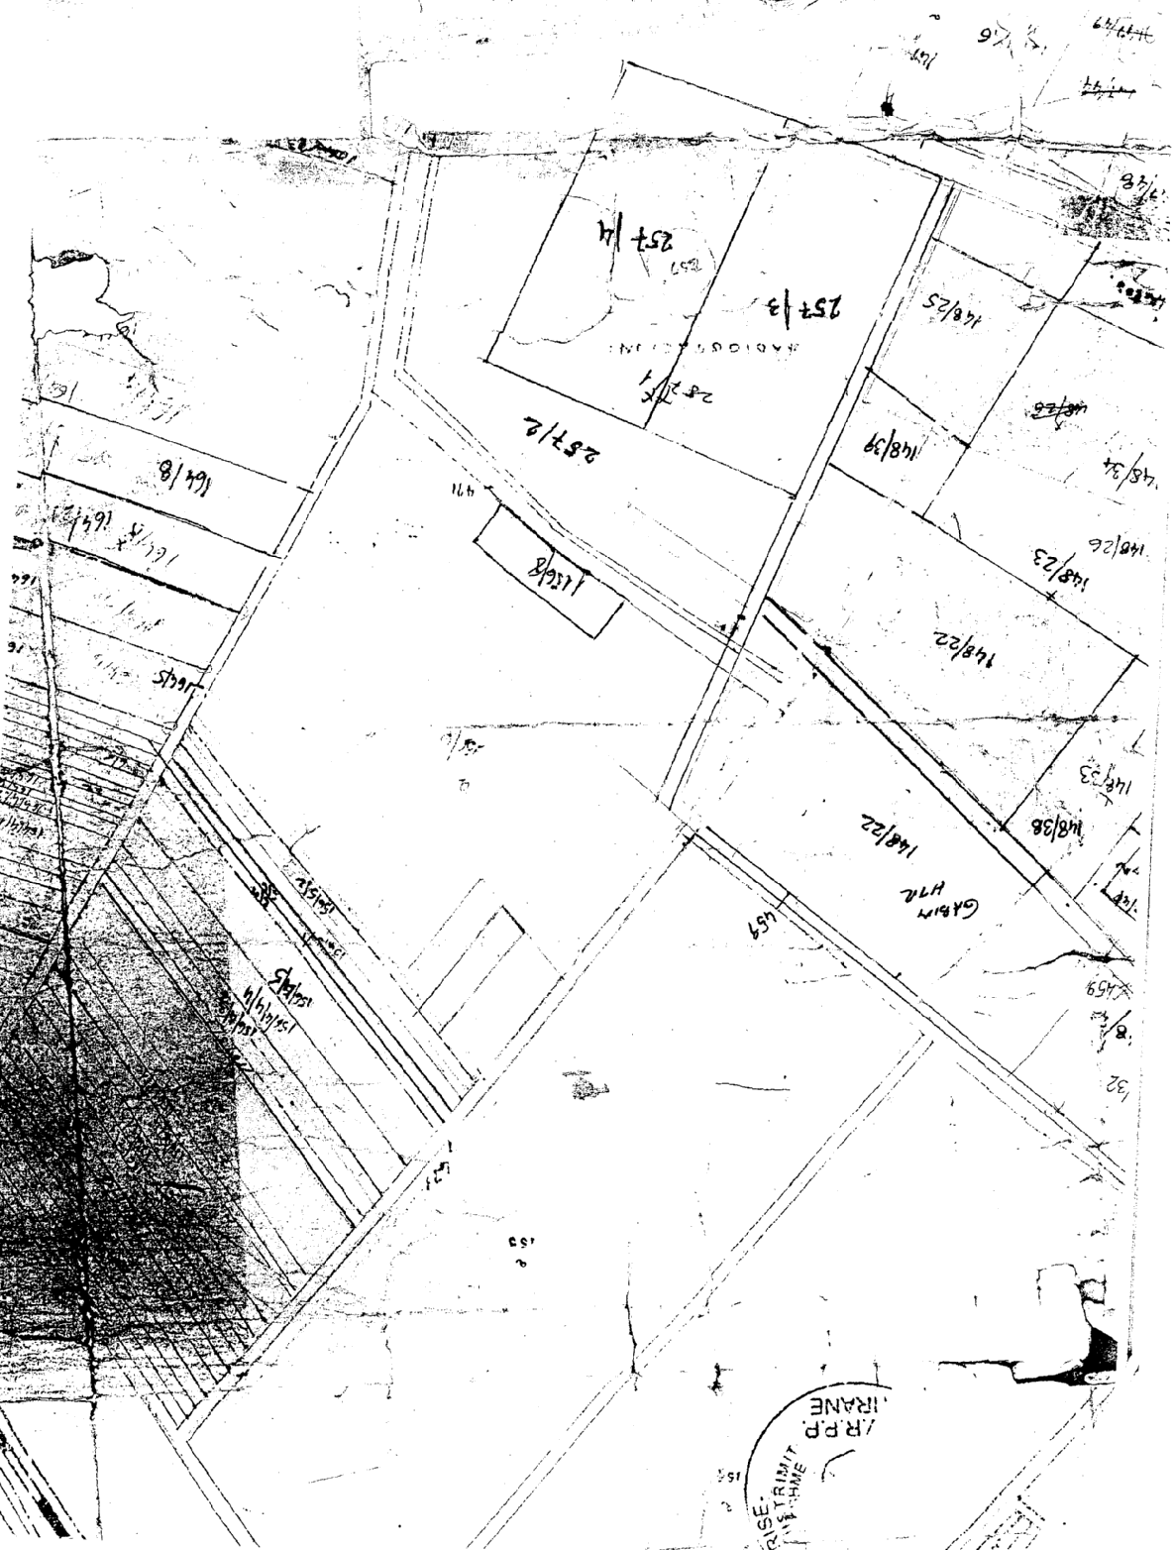

VENDIM

Nr.213, datë 31.3.2010

PËR MIRATIMIN E PËRBËRJES SË KOMITETIT KOMBËTAR TË TRASHËGIMISË KULTURORE SHPIRTËRORE DHE PËRCAKTIMIN E MASËS SË SHPËRBLIMIT TË ANËTARËVE TË TIJ

Në mbështetje të nenit 100 të Kushtetutës dhe të pikës 1 të nenit 6 të ligjit nr.9048, datë 7.4.2003 “Për trashëgiminë kulturore”, të ndryshuar, me propozimin e Ministrit të Turizmit, Kulturës, Rinisë dhe Sporteve, Këshilli i Ministrave

VENDOSI:

1. Komiteti Kombëtar i Trashëgimisë Kulturore Shpirtërore të kryesohet nga ministri përgjegjës për trashëgiminë kulturore dhe në përbërje të tij të jenë:
- Drejtori i drejtorisë përgjegjëse për trashëgiminë kulturore sekretar;
- Përgjegjësi i sektorit për trashëgiminë kulturore anëtar;
- Një specialist për trashëgiminë shpirtërore, pranë ministrisë
përgjegjëse për trashëgiminë kulturore anëtar;
- Sekretari i Komitetit Kombëtar të UNESCO-s, pranë
Ministrisë së Punëve të Jashtme anëtar;
- Një specialist i muzikës popullore (etnomuzikolog) anëtar;
- Një specialist i folklorit, gjuhës dhe dialekteve (etnolog) anëtar;
- Një specialist i etnografisë, riteve dhe shfaqjeve
popullore (etnograf) anëtar;
- Një specialist i vallëzimit popullor dhe lojërave
popullore (etnokoreolog) anëtar;
- Një specialist i katalogimit të trashëgimisë
shpirtërore (dixhitalizues) anëtar;
- Një specialist i menaxhimit të trashëgimisë dhe
turizmit kulturor (menaxher), anëtar.
2. Anëtarët e Komitetit Kombëtar të Trashëgimisë Kulturore Shpirtërore, të përmendur në pikën 1, caktohen nominalisht me urdhër të ministrit përgjegjës për trashëgiminë kulturore.
3. Mbledhjet e Komitetit Kombëtar të Trashëgimisë Kulturore Shpirtërore thirren, si rregull, nga kryetari, jo më shumë se 4 herë në vit.
4. Anëtarët e këtij komiteti, të cilët nuk punojnë në sistemin e institucioneve shtetërore të specializuara, përfitojnë një shpërblim prej 5000 (pesë mijë) lekësh për çdo mbledhje.
5. Pagesa për shpërblimin të përballohet nga buxheti i ministrisë përgjegjëse për trashëgiminë kulturore.
6. Ngarkohet ministria përgjegjëse për trashëgiminë kulturore për zbatimin e këtij vendimi.
7. Vendimi nr.723, datë 14.5.2008 i Këshillit të Ministrave “Për përbërjen e Komitetit Kombëtar të Trashëgimisë Kulturore Shpirtërore”, shfuqizohet.
Ky vendim hyn në fuqi pas botimit në Fletoren Zyrtare.

KRYEMINISTRI
Sali Berisha

VENDIM

Nr.214, datë 31.3.2010

PËR NJË SHTESË DHE NDRYSHIM NË VENDIMIN NR.1720, DATË 29.10.2008 TË KËSHILLIT TË MINISTRAVE “PËR KRITERET E PËRCAKTIMIT TË NIVELIT TË LARTË SPORTIV, PËR MËNYRËN E SHPËRBLIMIT TË SPORTISTËVE, QË I ARRIJNË KËTO NIVELE, SI DHE PËR PËRFITIMIN E TRAJTIMIT PËR PËRGATITJEN SPORTIVE”

Në mbështetje të nenit 100 të Kushtetutës dhe të pikës 3 të nenit 26 të ligjit nr.9376, datë 21.4.2005 “Për sportin”, të ndryshuar, me propozimin e Ministrit të Turizmit, Kulturës, Rinisë dhe Sporteve, Këshilli i Ministrave

VENDOSI:

Në kreun I të vendimit nr.1720, datë 29.10.2008 të Këshillit të Ministrave, bëhen këto shtesa dhe ndryshime:
1. Në pikën 1.1, pas fjalës “…mundje…”, shtohet fjala “…xhudo…”.
2. Pika 1.8 ndryshohet, si më poshtë vijon:
“1.8 Efektet financiare, që rrjedhin nga zbatimi i këtij vendimi, për pikat 1.1 e 1.6 të këtij kreu, përballohen nga fondet buxhetore të miratuara për Ministrinë e Turizmit, Kulturës, Rinisë dhe Sporteve.”.
Ky vendim hyn në fuqi pas botimit në Fletoren Zyrtare.

KRYEMINISTRI
Sali Berisha

UDHËZIM

Nr.991/3, datë 2.3.2010

PËR NJË NDRYSHIM NË UDHËZIMIN NR.13, DATË 12.2.2009 “PËR PËRCAKTIMIN E TARIFËS SË SHËRBIMIT PËR VEPRIME DHE SHËRBIME TË ADMINISTRATËS GJYQËSORE, MINISTRISË SË DREJTËSISË, PROKURORISË, NOTERISË DHE ZYRËS SË REGJISTRIMIT TË PASURIVE TË PALUAJTSHME”

Në mbështetje të nenit 102 pika 4 të Kushtetutës dhe të nenit 11 të ligjit nr.9975, datë 28.7.2008 “Për taksat kombëtare”, të ndryshuar, Ministri i Financave dhe Ministri i Drejtësisë

UDHËZOJNË:

Në udhëzimin nr.13, datë 12.2.2009 “Për përcaktimin e tarifës së shërbimit për veprime dhe shërbime të administratës gjyqësore, Ministrisë së Drejtësisë, prokurorisë, noterisë dhe Zyrës së Regjistrimit të Pasurive të Paluajtshme”, bëhet ndryshimi i mëposhtëm:
1. Tabela A e shtojcës nr.1 “Tarifa për veprimet dhe shërbimet që kryhen nga administrata gjyqësore, Ministria e Drejtësisë, prokuroria, noteria dhe zyra e regjistrimit të pasurive të paluajtshme”, zëvendësohet me tabelën A që i bashkëlidhet këtij udhëzimi dhe është pjesë përbërëse e tij.
Ky udhëzim hyn në fuqi pas botimit në Fletoren Zyrtare.

MINISTRI I FINANCAVE MINISTRI I DREJTËSISË
Ridvan Bode Bujar Nishani

SHTOJCA NR.1

TARIFA PËR VEPRIMET DHE SHËRBIMET QË KRYHEN NGA ADMINISTRATA GJYQËSORE, MINISTRIA E DREJTËSISË, PROKURORIA, NOTERIA DHE ZYRA E REGJISTRIMIT TË PASURIVE TË PALUAJTSHME

A. | Tarifa për veprime e shërbime që kryhen nga administrata gjyqësore e prokuroria: | Masa e tarifës në lekë | Në %
1 | Për lëshimin e vërtetimit se personi nuk ka pengesë ligjore për pajisjen me pasaportë për jashtë shtetit | 400
2 | Për lëshimin nga gjykata të çdo kopje vendimi e çdo dokumenti që kërkohet nga të interesuarit | 800
3 | Për lëshimin e dëshmisë së gjendjes gjyqësore nga zyra e gjendjes gjyqësore | 400
4 | Për legalizimin e akteve të noterisë nga ministria e drejtësisë | 800
5 | Për lëshimin e vërtetimit se ndaj shtetasit nuk është filluar çështje penale nga prokuroria | 400
6 | Për lëshimin e vendimit të pushimit ose të vendimit të mosfillimit të çështjes penale nga prokuroria | 800
7 | Për lëshimin e vërtetimit nga gjykata se kërkuesi nuk është në proces gjyqësor | 400
 | Tarifa
 | 1. Kërkesë që paraqitet në gjykatë:
 | a) për pension ushqimor | 0
 | b) për vërtetim fakti | 800
 | 2. Kërkesëpadi që paraqiten në gjykatë:
 | a) padi për zgjidhje martese | 9000
 | b) padi për pavlefshmëri të veprimeve juridike | 12 000
 | c) padi të rrjedhura nga marrëdhënie kontraktore, si dhe për shkaktim dëmi:
 | i) me vleftë deri në 100 000 lekë | 12 000
 | ii) me vleftë mbi 100 000 lekë |  | 3%
 | ç) padi për pjesëtim pasurie | 12 000
 | d) padi për kthim në punë | 0
 | 3. Pranimi i ankimeve kundër vendimeve të gjykatës, përveç kërkesës ankimore për paditë e pensionit ushqimor dhe kthimit në punë. | 800

URDHËR

Nr. 47, datë 29.3.2010

PËR MIRATIMIN E RREGULLORES “PËR KUSHTET, KRITERET DHE PROGRAMET PËR PËRGATITJEN TEORIKE-PRAKTIKE TË KANDIDATËVE, SI DHE DHËNIEN E DëSHMISË SË AFTËSISË PROFESIONALE PËR PËRDORUESIT E MAKINERIVE TË RËNDA PËR PUNIME NDëRTIMI DHE TOKE, SI DHE DISIPLINIMI I PËRDORIMIT TË MAKINERIVE TË NDËRTIMIT”

Në mbështetje të nenit 102 pika 4 të Kushtetutës, të pikës 2,b të Vendimit të Këshillit të Ministrave nr.808, datë 4.12.2003 “Për dhënien e lejeve të manovrimit të përdoruesve të makinerive të rënda të ndërtimit dhe punimit në tokë”, të ndryshuar,

URDHËROJ:

1. Miratimin e rregullores “Për kushtet, kriteret dhe programet për përgatitjen teoriko-praktike të kandidatëve, si dhe dhënien e dëshmisë së aftësisë profesionale për përdoruesit e makinerive të rënda për punime ndërtimi dhe toke, si dhe disiplinimi i përdorimit të makinerive të ndërtimit”, sipas tekstit, që i bashkëlidhet këtij urdhri dhe është pjesë përbërëse e tij.
2. Ngarkohet Drejtoria e Përgjithshme e Shërbimeve të Transportit Rrugor për zbatimin e këtij urdhri.
Ky urdhër hyn në fuqi pas botimit në Fletoren Zyrtare.

Ministri i punëve publike, transportit
dhe telekomunikacionit
Sokol Olldashi

RREGULLORE

PËR KUSHTET, KRITERET DHE PROGRAMET PËR PËRGATITJEN TEORIKO-PRAKTIKE TË KANDIDATËVE, SI DHE DHËNIEN E DËSHMISË SË AFTËSISË PROFESIONALE PËR PËRDORUESIT E MAKINERIVE TË RËNDA PËR PUNIME NDËRTIMI DHE TOKE, SI DHE DISIPLINIMI I PËRDORIMIT TË MAKINERIVE TË NDËRTIMIT

KREU I
QËLLIMI, OBJEKTI I RREGULLORES DHE FUSHA E VEPRIMIT

Neni 1

Qëllimi i rregullores

Kjo rregullore ka për qëllim vendosjen mbi baza unike e ligjore të aktivitetit, administrimit dhe përdorimit të makinerive të rënda për punime ndërtimin dhe toke, si dhe disiplinimi i përdorimit të tyre në zbatim të rregullave të sigurimit teknik.

Neni 2

Kjo rregullore përcakton kushtet, kriteret dhe shtrirjen e fushës së veprimit të saj në:
1. Kërkesën që duhet të plotësojë personi fizik (individi), i cili kërkon të pajiset me dëshminë e aftësisë profesionale për përdoruesit e makinerive të rënda për punime ndërtimi dhe tokë, në përvetësimin e kurseve teorike e praktike që kryhen nga subjekte juridike private, si dhe organizimi i komisionit të marrjes në provim.
2. Vendosjen e rregullave të administrimit, organizimit dhe përdorimit të makinerive të rënda për punime ndërtimi dhe tokë nga subjekte ose persona që i kanë në pronësi ose me qira.
3. Përkufizime
a) “Dëshmia e aftësisë profesionale” (DAP)- dokument që provon se personi zotëron njohuri të mjaftueshme teoriko – praktike për përdorimin e makinerive të rënda për punime ndërtimi dhe tokë, ku hyjnë të gjitha makineritë teknologjike, të cilat janë makina vetëlëvizëse ose që tërhiqen, me rrota ose me zinxhirë.
b) “Subjekti juridik privat”- që mund të jenë person juridik, subjekte juridike private ose subjekte ndërtuese, apo ente, të aftë që plotësojnë kushtet për të kryer zhvillimin e mësimeve teoriko - praktike, me qëllim kualifikimin e përdoruesve të makinerive të rënda të ndërtimit, të cilët duhet të jenë të pajisur me licencë sipas nenit 5 të kësaj rregullore.
c) “Drejtoria e Përgjithshme e Shërbimeve të Transportit Rrugor” (DPSHTRR) është organi që jep dëshminë e aftësisë profesionale (DAP), nëpërmjet një komisioni të posaçëm me inxhinier mekanik të Drejtorisë së Kualifikim–Testimit.

KREU II
E DREJTA DHE KUSHTET E VEPRIMTARISë Së SUBJEKTIT PRIVAT

Neni 3

Subjekti juridik privat do të shërbejë për të kryer zhvillimin e kurseve të trajnimit të vazhdueshëm teoriko-praktikë, të aplikantëve që dëshirojnë të pajisen me dëshminë e aftësisë profesionale (DAP), si përdorues të makinerive të rënda për punime ndërtimi dhe tokë.
Veprimtaria e subjektit privat është tërësia e funksionimit në zhvillimin e kurseve teoriko-praktike, në të gjitha komponentët bazë, që përfshijnë:
1. ambientet për zhvillimin e mësimdhënies së kursit teorik;
2. mjetet për kursin praktik;
3. mësuesit dhe instruktorët;
4. Të kenë, në pronësi ose me qira, makineri të rënda ndërtimi me tipat sipas nenit 6 të kësaj rregullore, respektivisht sipas kursit të trajnimit që do të zhvillojnë.
Subjekti privat, gjatë kryerjes së tij, duhet të mbajë dhe plotësojë rregullisht e me vërtetësi këto dokumente:
1. Regjistrin e evidentimit të aplikantëve për përdorues së makinerive të rënda të ndërtimit (amza).
2. Regjistrin e zhvillimit të kursit teorik në klasë, dhe atij praktik.

Neni 4

Drejtuesit teknikë të subjekteve private janë përgjegjës për administrimin dhe organizimin e përdorimit të makinerive të rënda të ndërtimit dhe punimeve në tokë, në funksion të përgatitjes e kualifikimit profesional nëpërmjet kurseve teoriko-praktike të personelit përdorues të tyre.

Neni 5

1. Përgatitja teorike dhe praktike e përdoruesve të makinerive të rënda të ndërtimit zhvillohet pranë subjekteve private, të cilave detyrimisht u kërkohet licencimi për këtë qëllim.
2. Licencimi i subjekteve private bëhet përpara se të fillojnë ushtrimin e kursit teoriko-praktik nga Drejtoria e Kualifikim-Testimit pranë DPSHTRR-së.
3. Subjektet juridike private licencohen duke plotësuar të gjitha kushtet e përcaktuara në nenin 121, pikat 2, 5 dhe 7, të Kodit Rrugor dhe nenin 313, pika 3, të rregullores në zbatim të Kodit.
4. Licenca pezullohet dhe anulohet nga organi që e ka lëshuar, sipas nenit 121 pika 8 dhe 9 të Kodit Rrugor, si dhe rregullores në zbatim të tij.
5. Trajnimi në kursin teoriko-praktik kryhet nga inxhinier mekanik ose specialistë të specializuar që janë të punësuar pranë subjekteve private, për përvetësimin e njohurive të plota teoriko-praktike në funksionimin e këtyre makinerive, për rreziqet në punë dhe masat e sigurimit teknik për evitimin e tyre.
6. Subjektet private referuar pikës 1 të këtij neni, dorëzojnë listat me emrat e aplikantëve që kanë përfunduar kursin e plotë teoriko-praktik, pranë drejtorive rajonale të shërbimit të transportit rrugor, ku kanë vendbanimin e tyre.
KREU III
KRITERET PëR KLASIFIKIMIN DHE EMëRTIMIN E MJETEVE Të RëNDA Të NDëRTIMIT DHE PUNIMIT Të TOKëS DHE LëSHIMIT SI DëSHMI AFTëSIE PROFESIONALE (DAP)

Neni 6

Në kuptimin e kësaj rregullore, makineritë e ndërtimit ndahen në dy grupe, si:
1. Makineri të rënda të punimeve të ndërtimit, që përfshijnë grupin e makinerive që paraqesin vështirësi të larta teknologjike e teknike në përdorimin dhe mirëmbajtjen e tyre.
2. Makineri të tjera ndërtimi, që përfshijnë të gjitha llojet e makinerive të ndërtimit e të prodhimit të materialeve të ndërtimit, të cilat nuk përfshihen në grupin e parë.

Neni 7

1. Makineritë e rënda të ndërtimit dhe emërtimet bëhen sipas dëshmive të aftësive profesionale (DAP), të cilat ndahen si më poshtë:
a) Makineri gërmimi e ngarkimi dherash: - vetëshkarkues, ngarkues-transportues, ekskavatorë, ekskavatorë të kombinuar me pajisje shtesë, lopata ngarkuese (me goma dhe me zinxhirë). Manovratorëve u jepet dëshmi për ekskavatoristë.
b) Makineri gërmimi, shtyrje, nivelimi e ngjeshje dherash: buldozerë, traktorë, skreper, greidera (nivelues), rulo kompresorë, shtruese asfalto-betoni(me goma dhe me zinxhirë). Manovratorëve u jepet dëshmi për buldozeristë.
c) Makineri ndërtimi mbi bazë automjeti: autovinça, autobetoniere, autobetonpompa, autobitumatrine, autosonda. Manovratorëve u jepet dëshmi për automakinistë.
2. Përdoruesit e makinerive të rënda të ndërtimit me rrota gome, përveç dëshmisë së aftësisë profesionale, duhet të jetë pajisur detyrimisht edhe me lejedrejtimi (patentë) automjetesh, të lëshuar nga DPSHTRR-ja, konform nenit 122 të ligjit nr.8378, datë 22.7.1998 “Kodi Rrugor i Republikës së Shqipërisë”, të ndryshuar.

KREU IV
ORGANIZIMI I TRAJNIMIT DHE DOKUMENTACIONI I NEVOJSHËM

Neni 8

Zhvillimi i kursit teorik

Ambientet e subjektit privat (klasat), për zhvillimin e mësimit teorik, duhet të plotësojnë të gjitha kushtet me këto të dhëna, si:
1. Të ketë ambient të mjaftueshëm dhe funksional me kapacitet jo më pak se 10 vende, i kompletuar me tavolina dhe ndenjëse të përshtatshme me hapësira optimale, si dhe të ketë vend për mësuesin e kursit teorik.
2. Të ketë ndriçim dhe ventilim të mjaftueshëm, si dhe ambiente hidrosanitare me parametra standarde dhe me ujë të vazhdueshëm.
3. Të ketë pajisje didaktike të ndryshme për demonstrimin e manovrimeve nga përdoruesit e makinerive të rënda të ndërtimit dhe punimeve në tokë, ku këto njohuri të jenë fituar gjatë periudhës së kryerjes së kursit teorik, si:
a) Tabelë shkrimi, stenda apo makete, pllakata etj., për demonstrimin e manovrimeve nga përdoruesit e makinerive të rënda të ndërtimit në kushtet e një kryqëzimi ose rrethrrotullimi në rrugë qytetëse, kantiere ose joqytetëse.
b) Tabela me figura të ndryshme të tipave për makineritë e rënda ndërtimi, si: vetëshkarkues, ngarkues-transportues, autobetonjere, buldozer, automakineri-shpimi, ekskavator me zinxhirë, ekskavator me zinxhirë hidraulikë për hapje kanalesh, autoskreper për punime rrugësh, makinë niveluese, rul vibrues, automakineri betonshtruese, automakineri asfaltuese etj.
c) Makete makinerish ndërtimi të ndryshme, të zbërthyera në pjesë të veçanta, modele agregatesh apo nyje të zbërthyera nga mjete origjinale të sistemeve të ndryshme kryesore të makinerive të rënda të ndërtimit dhe punimeve në tokë.
d) Subjekti privat duhet të pajisë klasat e mësimit teorik me mjete audiovizive për ta bërë më të kuptueshëm dhe konkret demonstrimin e programit, si dhe dy koMpjutera për qëllim mësimi të kandidatëve.
4. Koha e mësimdhënies për kursin teorik duhet të jetë 16 orë, pra 8 ditë nga 2 (orë), të cilat duhet të zhvillohen brenda ditës.
5. Plotësimi i regjistrit përkatës me aplikantët që kanë zhvilluar kursin e plotë teorik bëhet nga mësuesi i teorisë i subjektit privat.

Neni 9

Zhvillimi i kursit praktik

1. Subjektet juridike private duhet të kenë në pronësi ose me qira, makineri të ndryshme ndërtimi dhe punimeve në tokë, të përshtatshme, që plotësojnë kushtet për kursin praktik të aplikantëve që do të pajisen me dëshminë e aftësisë profesionale, si përdorues të makinerive të rënda të ndërtimit dhe punimeve në tokë, sipas nenit 7 të kësaj rregulloreje.
2. Makineritë e rënda të ndërtimit që plotësojnë kriteret, sipas pikës 1 të këtij neni, duhet të jenë të pajisura nga drejtoria rajonale e shërbimeve të transportit rrugor me autorizimin përkatës për “Mësimore”, të specializuara në zhvillimin e kursit praktik për përdoruesit e makinerive të rënda të ndërtimit dhe punimeve në tokë, si dhe të jenë të evidentuara në regjistrin përkatës të drejtorisë rajonale sipas modelit të hartuar nga DPSHTRR-ja.
3. Aplikantët duhet të kryejnë kursin praktik me makineri të rënda ndërtimi dhe punimeve në tokë, sipas përkufizimeve dhe mënyrave të përcaktuara nga aktet në zbatim të Kodit Rrugor.
4. Për çdo subjekt privat, instruktori i praktikës duhet të jetë i pajisur me dëshminë e manovratorit me vjetërsi pune mbi 5 vjet, si dhe me lejen e drejtimit të kategorisë “C”.
5. Përgatitja praktike e aplikantëve do të bëhet si më poshtë:
a) fillimisht në fushë, rrugë e mjedise të pabanuara, ku nuk ka lëvizje të dendura;
b) në rrugë jashtë qyteteve e qendrave të banuara, ditën dhe natën;
c) në rrugë jo të rëndësishme, brenda qyteteve dhe me dendësi të madhe lëvizjeje, ditën dhe natën.
6. Koha e përgatitjes për kursin praktik, për çdo kandidat të jetë 8 (orë), pra 1(një) orë në ditë, i cili duhet të zhvillohet pas mësimit teorik.
7. Numri maksimal i aplikantëve që lejohen të stërviten në një cikël me një mjet (makineri të rënda ndërtimi) dhe një instruktor, për çdo lloj makinerie, nuk duhet të jetë më shumë se 8 veta.
8. Makineritë e rënda të ndërtimit vetëlëvizëse me goma, duhet të jenë me pamje të jashtme të rregullta dhe në gjendje të mirë teknike, të pajisura me certifikatën e kontrollit teknik dhe të regjistruara me lejeqarkullimi pranë drejtorive rajonale të shërbimeve të transportit rrugor.

Neni 10

Për të provuar aftësitë profesionale të manovratorëve të makinerive të rënda të ndërtimit, që apikojnë për të marrë dëshmi aftësie profesionale, ngrihet një komision i posaçëm pranë DPSHTRR-së, me inxhinierë mekanikë transporti të Drejtorisë së Kualifikimit dhe Testimit, të cilët kanë të gjithë infrastrukturën e nevojshme për marrjen në testim për makineritë e rënda të ndërtimit.

KREU V
REGJISTRIMI DHE ORGANIZIMI I TESTIMIT

Neni 11

Regjistrimi i aplikantëve

1. Aplikantët regjistrohen nëpërmjet subjektit privat pranë zyrave të pranimit në drejtoritë rajonale të shërbimit të transportit rrugor, sipas vendbanimit të tij.
2. Çdo aplikant duhet të ketë në dosjen e tij të plotësuar autorizimin përkatës të lëshuar nga DRSHTRR-ja, që i është bashkëngjitur kësaj rregulloreje, përpara se të fillojë kursin teorik e praktik duke paraqitur dhe këto dokumente:
- certifikatë personale me foto dhe 4 fotografi 4.2 x 3.5;
- fotokopje e letërnjoftimit ose kartës së identitetit;
- vërtetim banimi;
- fotokopje e lejes së drejtimit në rast se e disponon.
3. Aplikanti, i cili do të regjistrohet, duhet të ketë mbushur moshën 21 vjeç.
4. Pas përfundimit të plotë të kursit teoriko – praktik që ka zhvilluar aplikanti pranë një subjekti privat që plotëson kriteret sipas pikës 1, neni 5, përgjegjësi i subjektit privat dorëzon në drejtorinë rajonale, brenda një jave, dosjen me dokumentacionin përkatës që vërteton përfundimin e kursit teoriko – praktik.
5. Drejtoritë rajonale të shërbimit të transportit rrugor i dërgojnë Drejtorisë së Kualifikim – Testimit pranë DPSHTRR-së, brenda dy ditëve, dosjet e plota të aplikantëve, së bashku me listën përkatëse.
6. Aplikanti, pasi ka përfunduar kursin teoriko - praktik pranë subjektit privat, mund të paraqitet në testim, një herë në muaj, sipas njoftimit që bëhet nga komisioni i testimit.

Neni 12

Zhvillimi i provimit

1. Komisioni i marrjes në provim përbëhet nga 3 specialistë, inxhinierë mekanikë në fushën e transportit rrugor të Drejtorisë së Kualifikimit dhe Testimit.
2. Provimi do të kryet brenda 7 ditëve nga dita e përfundimit të kursit teoriko-praktik që ka kryer aplikanti.
3. Testet e provimit përgatiten nga specialistët e Drejtorisë së Kualifikim – Testimit, në përputhje me programin e hartuar nga Drejtoria e Kualifikim-Testimit, bashkëngjitur kësaj rregulloreje.
4. Komisioni i provimit caktohet me propozim të drejtorit të drejtorisë së kualifikim-testimit dhe miratohet nga titullari i DPSHTRR-së.
- Vlerësimi i aplikantit do të jetë pozitiv kur:
5. Aplikanti i nënshtrohet një provimi të detyrueshëm me shkrim, ku testi përmban 10 pyetje me 3 alternativa, pra 30 pikë.
6. Aplikanti që gjatë provimit grumbullon 24 pikë nga 30 pikë të mundshme që ka testi i provimit, quhet fitues në teori.
7. Aplikanti i vlerësuar fitues në testim, pajiset me dëshminë e aftësisë profesionale.
8. Aplikantët nuk mund të merren në provim pa realizuar programin e plotë teoriko - praktik, të vërtetuar nga subjekti juridik privat.
9. Komisioni i marrjes në provim nuk duhet të marrë më shumë se 20 kandidatë në ditë. Koha e provimit është 1 (një) orë.
10.Aplikantët kanë të drejtë të paraqiten deri në tri herë në provim, ku nga një provim me rezultat negativ në tjetrin, duhet të kalojnë jo më shumë se 30 ditë.
11. Provimi do të zhvillohet pranë subjekteve private, ku është bërë trajnimi, nga ora 10.00 - 16.00, për ditët që është planifikuar provimi, nga komisioni i marrjes në provim.
12. Dokumenti bazë për marrjen në provim të kandidatëve është libri i protokollit, ku hidhen të gjitha rezultatet në ditët e planifikuara nga komisioni i marrjes në provim, i cili harton procesverbalin përfundimtar të firmosur prej tyre.

Neni 13

Pajisja me dëshminë e aftësisë profesionale

1. Aplikantët, të cilët kryejnë sipas programit kurset e trajnimit teoriko – praktik, si përdorues të makinerive të rënda të ndërtimit dhe punimeve në tokë, si dhe kalojnë me sukses provimin sipas nenit 12, përfitojnë dëshminë e aftësisë profesionale, sipas nenit 7 pika 1, si manovratorë të makinerive të rënda të ndërtimit dhe punimit në tokë.
2. Dëshmia e aftësisë profesionale lëshohet në përputhje me modelin e paraqitur nga DPSHTRR-ja dhe e miratuar nga Ministria e Punëve Publike, Transportit dhe Telekomunikacionit.
3. Dëshmia e aftësisë profesionale është e vlefshme me afat 5-vjeçar, nga data e lëshimit dhe shfrytëzohet vetëm për ato qëllime për të cilat ajo është lëshuar.
4. Çdo korrigjim e bën dëshminë të pavlefshme.
5. Ky dokument pezullohet nga organi që e lëshon.

Neni 14

Rinovimi i DAP-it

1. Aplikanti kërkon zëvendësimin e dëshmisë kur është mbushur afati i vlefshmërisë, me një kërkesë me shkrim dhe të shoqëruar me dëshminë origjinale.
2. Aplikanti mund të kërkojë zëvendësimin në rastet e humbjes së dëshmisë. Kërkesa duhet të bëhet me shkrim me sqarime të hollësishme mbi humbjen e saj, si dhe kur paraqitet një vërtetim nga komisariati i policisë ku ai banon.
3. Aplikanti mund të kërkojë zëvendësimin dhe në rastin e dëmtimit të dëshmisë me kërkesën përkatëse.
4. Dëshmia lëshohet, vetëm kur plotësohen kërkesat si më sipër, kur janë shqyrtuar dhe verifikuar në protokollin përkatës nga komisioni i testimit, pranë DPSHTRR-së.
5. Kërkesat e aplikantëve për rinovimin e dëshmisë së aftësisë profesionale depozitohen pranë drejtorive rajonale.
6. Drejtoritë rajonale ia përcjellin me lista përkatëse Drejtorisë së Kualifikim-Testimit, pranë DPSHTRR-së.

KREU VI
DISIPLINIMI I PëRDORIMIT Të MAKINERIVE Të NDëRTIMIT DHE
RREGULLAT E SIGURIMIT TEKNIK

Neni 15

Në zbatim të nenit 18 të ligjit nr.8402, datë 10.9.1998 “Për kontrollin dhe disiplinimin e punimeve të ndërtimit “, të ndryshuar, kërkohet në të njëjtën kohë përcaktimi i klasifikimit sipas tipave të makinerive të rënda të ndërtimit që :
1. Mjetet e ndërtimit janë makineri teknologjike vetëlëvizëse ose që tërhiqen, me rrota ose me zinxhirë. Këto makineri janë të destinuara të operojnë mbi rrugë dhe në kantiere dhe mund të jenë të pajisura me mekanizma specialë.
2. Këto mjete mund të lëvizin në rrugë për të kaluar nga një vend pune në tjetrin ose për të zhvendosur sende që lidhen me ciklin e punës së vetë makinës ose të kantierit, sipas kufizimeve dhe mënyrave të përcaktuara në aktet nënligjore.
3. Sipas qëllimeve të qarkullimit rrugor dhe disiplinimit të tyre, makineritë e rënda të ndërtimit dhe punimeve në tokë klasifikohen në :
a) mjete ndërtimi: vetëshkarkuese, ngarkues transportues, autobetonjere, buldozer, automakineri shpimi, ekskavator me zinxhirë, ekskavator me goma, ekskavator me zinxhirë hidraulik dhe ekskavator hidraulik me zinxhirë për hapje kanalesh;
b) mjete ndërtimi rrugësh: 1) autoskrejper si ; ngarkimi, transportimi, shkarkimi;
2) grejder (autoshatë niveluese), rul –vibrues, automakineri betonshtruese dhe automakineri asfaltuese.

Neni 16

Për t’iu përshtatur qarkullimit rrugor, këto makineri duhet të qarkullojnë në përputhje me rregullat e vendosura në nenin 113 të Kodit Rrugor, ku kërkohen kritere që në rastet e lëvizjeve të tyre në rrugë qytetëse, këto makineri nuk duhet të jenë të afta ta kalojnë shpejtësinë 40 km/orë, kur lëvizin në rrugë horizontale, kurse makinat teknologjike vetëlëvizëse me rrota jopneumatike a me zinxhirë, që lëvizin në rrugë peshës së verifikuar nga kjo qendër, duke përfshirë këtu vlerën e raportit minimal kantieresh ose rrugë rurale, këto makineri nuk duhet të jenë të afta ta kalojnë shpejtësinë 15 km/orë, kur lëvizin në rrugë horizontale.

Neni 17

MPPTT, nëpërmjet Drejtorisë së Përgjithshme të Shërbimeve të Transportit Rrugor, ushtron kontroll dhe inspektime mbi veprimtarinë e subjekteve private të licencuara, duke iu referuar nenit 121, pikat 8 dhe 9. Përbëjnë kontroll veçanërisht:
a) aftësia profesionale e personelit trajnues;
b) gjendja e makinerive të ndërtimit sipas normave në fuqi;
c) plotësimi i pajisjeve didaktike;
d) përshtatshmëria e mjediseve;
e) kryerja e rregullt e kurseve të trajnimit teoriko – praktik etj.

Neni 18

Disiplinimi i makinerive të rënda të ndërtimit dhe punimeve në tokë, duhet të karakterizohen nga lloji i tyre, konstruksioni, mënyra e përdorimit, si dhe qarkullimi me ose pa pajisjet e punës, të njohura nga qendra e miratimit apo homologimit si të çmontueshme, me kusht që për çdo rast të respektohen kufijtë e përmasave dhe ndërmjet peshës ose peshave që rëndojnë mbi aksin ose akset e përparme, si dhe të atyre që rëndojnë mbi aksin ose akset e pasme.

Neni 19

Makineritë e rënda teknologjike të ndërtimit duhet të jenë të miratuara dhe verifikuara me mjete të ndryshme ndërmjet tyre, në kushte që sistemi i punës të mos pësojë ndryshime, sipas përcaktimeve të bëra në udhëzimet e MPPTT-së.

Neni 20

Këto makineri të rënda ndërtimi, që në disa raste quhen mjete zhvendosëse, të caktuara në ato raste kur përdoren për transporte të kombinuara apo sipas lëvizjes së tyre në zonat si, në kantiere ndërtimi, rrugë, autostrada, ndërtim digash në hidrocentrale, porte, aeroporte ose vepra të tjera bonifikuese, të caktuara për të lidhur dy ose më shumë nga zonat, edhe kur ato janë ndërprerë nga zonat publike.

Neni 21

Subjektet ndërtimore ua dorëzojnë me procesverbal makineritë, vetëm përdoruesve të pajisur me dëshmi aftësie profesionale, të cilët e shfrytëzojnë, mirëmbajnë dhe përgjigjen për dëmet që shkaktohen për faj të tyre. Procesverbali firmoset nga drejtuesit e shoqërisë dhe nga përdoruesi marrës në dorëzim.

Neni 22

Procesverbali i marrjes në dorëzim të makinerisë dhe dëshmia e aftësisë profesionale (DAP), janë dokumente teknike që duhet të mbahen detyrimisht nga përdoruesi gjatë të gjithë kohës që shfrytëzon makineritë. Ato paraqiten sa herë që kërkohet nga personat e ngarkuar për kontroll. Ndalohet shfrytëzimi i makinerisë nga përdoruesit pa qenë të pajisur me këto dokumente.

Neni 23

Për mjetet ngritëse, si vinç-kullë, vinç-derik, vinç-stacionarë, ashensorë, çmontimi dhe montimi në objektin e ri do të bëhet me specialistë, nën mbikëqyrjen e drejtuesit teknik të shoqërisë dhe një inxhinier mekanik të pajisur me licencë, të cilët do të asistojnë dhe do të kontrollojnë të gjitha regjistrimet dhe provat që duhet të plotësojnë këto makineri (prova pa ngarkesë dhe me ngarkesë) për të qenë të gatshme për punë. Në përfundim të provave mbahet një procesverbal ndërmjet drejtuesit teknik të subjektit, specialistëve të montimit, inxhinierit mekanik dhe manovratorit.
Neni 24

Përdoruesi i mjetit çdo ditë para fillimit të punës provon gjendjen teknike të makinerisë duke e venë atë në lëvizje. Nëse konstaton ndonjë mungesë ose defekt, ndalon makinerinë dhe lajmëron personat përgjegjës. Ndalohet fillimi dhe vazhdimi i punës me makineri të defektuara dhe me mungesa.

Neni 25

Subjektet ndërtimore janë të detyruara të japin udhëzime mbi rregullat e sigurimit teknik dhe rregullat e shfrytëzimit të makinerive që janë në përdorim jo më pak se një herë në tre muaj.

Neni 26

Në rastin kur makineria punon me ndërresa, kontrolli i gjendjes teknike të makinerisë bëhet në praninë e dorëzuesit dhe marrësit në dorëzim. Marrësi në dorëzim, në qoftë se bindet se makineria është në gjendje të mirë, fillon punën, në të kundërtën lajmëron menjëherë përgjegjësin për gjendjen teknike të saj. Shënimet mbi gjendjen teknike të makinerisë bëhen në librin e dorëzimit të turnit, me të cilin pajiset çdo makineri që punon me ndërresa.

Neni 27

Personeli inxhiniero-teknik, si dhe manovratorët e makinerive në shoqëritë ndërtimore, janë të detyruar që para vënies në shfrytëzim të makinerive dhe pajisjeve të njohin dhe të zbatojnë rregullat e përdorimit, mirëmbajtjes dhe sigurimit teknik të tyre, si dhe të kryejnë provat e plota teknike dhe teknologjike.

Neni 28

Subjektet ndërtimore organizojnë punën me makineri në objektet që ndërtojnë sipas një planorganizimi të hartuar e të miratuar prej tyre duke pasur parasysh: kapacitetet teknike, zonat e lëvizjes dhe të manovrimit, thellësitë e gërmimit, këndet e skarpateve, rrugët e kalimit, distancat nga objektet e ndërtuara, shenjat kufizuese për njerëzit etj.

Neni 29

Përdoruesit e makinerive të rënda të ndërtimit mbajnë përgjegjësi për gjendjen teknike të makinerisë që përdorin dhe duhet të sigurojnë punë me regjim teknik normal, pa avari dhe me siguri të plotë për jetën e tyre dhe të personave të tjerë që punojnë rreth tyre. Ata nuk zbatojnë asnjë urdhër apo nuk marrin asnjë iniciativë për të punuar në kundërshtim me rregullat teknike dhe rregullat e sigurimit teknik.

Neni 30

Për shkeljen e rregullave të administrimit dhe të përdorimit të makinerive, kanë përgjegjësi sipas rastit, disiplinore, materiale ose penale personat fajtorë, si dhe personat që kanë urdhëruar të punohet në kundërshtim me rregullat teknike dhe rregullat e sigurimit teknik.

Neni 31

Në rast se makineria, si rezultat i përdorimit të saj jo të rregullt, shkakton avari që shoqërohen dhe me viktima, njoftohet menjëherë organi i prokurorisë dhe merren masa për të ruajtur vendin ku ka ndodhur avaria për të mos bërë ndryshime. Përjashtohen rastet kur duhen nxjerrë personat e dëmtuar nga avaria për t'u dhënë ndihmën mjekësore, si dhe për të likuiduar vatrën që mund të zmadhojë dëmin.

Neni 32

Përdorimi i makinerive të rënda të ndërtimit pa dëshminë e aftësisë profesionale përbën dhe ndëshkohet si shkelje e rregullave të sigurimit teknik.

Neni 33

Dispozita të përgjithshme

1. Drejtoria e Përgjithshme e Shërbimeve të Transportit Rrugor të marrë të gjitha masat e duhura për zbatimin e kësaj rregulloreje brenda 15 ditëve nga data e hyrjes në fuqi të saj.
2. Drejtoria e Përgjithshme e Shërbimeve të Transportit Rrugor të marrë masa për përgatitjen e autorizimit të identifikimit të aplikantit, protokollit të rezultateve të aplikantit në kurset e trajnimit teoriko-praktik, protokollit të rezultateve të provimit me shkrim, si dhe regjistri i dëshmive të lëshuara dhe të tërhequra.
3. Bashkëlidhur janë programi teoriko-praktik, autorizimi për regjistrimin e aplikantit dhe modelet e dëshmisë së aftësisë.
4. Shtojca 1, 2 dhe 3, bashkëlidhur, janë pjesë përbërëse e kësaj rregullore.
5. Kjo rregullore hyn në fuqi me botimin në Fletoren Zyrtare.

SHTOJCA Nr. 1

Programi teoriko-praktik për zhvillimin e kursit, që ndiqet nga subjektet juridike private, do të organizohet si më poshtë:
Kursi teorik përfshin njohuri për:
- Makineritë e ndërtimit;
- Motorët me djegie të brendshme;
- Sistemet e frenimit;
- Sistemet e lëvizjes dhe të drejtimit;
- Sistemet hidraulike;
- Sistemet elektrike dhe elektronike në komandim ;
Sistemet e ngritjes (polispaset, kavot, cilindrat, pultet e komandimit, pompat hidraulike, shpërndarësit gjatë etj.);
Gjithsej 16 orë mësimore.
Materiali bazë studimor:
- Ligj nr.8378, datë 22.7.1998 “Kodi Rrugor i Republikës së Shqipërisë”; i ndryshuar.
- Vendimi i Këshillit të Ministrave nr.153, datë 7.4.2000 Rregullore ne zbatim të Kodit Rrugor të Republikës së Shqipërisë.
- Ligji nr.8402 datë 10.9.1998 “Për kontrollin dhe displinimin e punimeve të ndërtimit”, i ndryshuar.
- Kursi praktik përfshin njohuri për:
- Funksionimin e sistemeve të lëvizjes dhe frenimit;
- Funksionimin e sistemeve hidraulike dhe të ngritjes;
- Manovrat me makineritë e rënda të ndërtimit dhe punimit të tokës;
- Defektet e mundshme teknike dhe shërbimet përkatëse gjatë punës;
- Shërbimet periodike (ndërrim vaj motori, vaji hidraulik, filtra etj.);
- Rregullat e sigurimit teknik;
Gjithsej, 8 orë kursi praktik.


Modeli A 2 Shtojca nr.2

REPUBLIKA E E SHQIPëRISë
Ministria e Punëve Publike, Transportit dhe Telekomunikacionit
Drejtoria e Përgjithshme e Shërbimeve të Transportit Rrugor
Drejtoria Rajonale e Shërbimeve të Transportit Rrugor ..............

Nr_____Prot Tirane më ____/____/2010

AUTORIZIM

Autorizohet aplikanti Emri ...................... Atësia...................... Mbiemri............... ........ Amësia............................
Datëlindja........................... Vendbanimi............................ Nr. iden....................................
Për t’u aftësuar për dëshmi aftësie profesionale (DAP)

Sipas llojeve të mjeteve të rënda të ndërtimit dhe punimit të tokës :

DAP BULDOZERIST

---------------------------- ______________________ Emer Mbiemer Firme (Aplikanti)
Drejtori Rajonal

Subjekti juridik “__________________________” NIPT ___________________
Nr. lic. _____ Dt. ______________
Periudha trajnimit teorik nga dt. ___________ deri me dt. ___________
Periudha trajnimit praktik nga dt. ___________ deri me dt.____________

DREJTUESI TEKNIK ADMIN. SUBJEKTIT JURIDIK
____________________ ________________________
Emër, Mbiemër, Firmë Emër , Mbiemër, Firmë , Vula

Vlerësimi nga komisioni për testimin me shkrim

Nr.i provimeve | Nr.i protokollit | Data e provimit | Nr.i testit | Nr.i pikëve | Rezultati | Komisioni
 |  |  |  |  |  | Kryetari | Anëtar | A nëtar
I
II
III

Aplikanti është fitues për dëshmi aftësie profesionale:

BULDOZERIST

KOMISIONI

ANËTAR KRYETARI ANËTAR
……………………….. ……………………….. ………………………..

Nr ……………………Prot.
Datë…../…../200

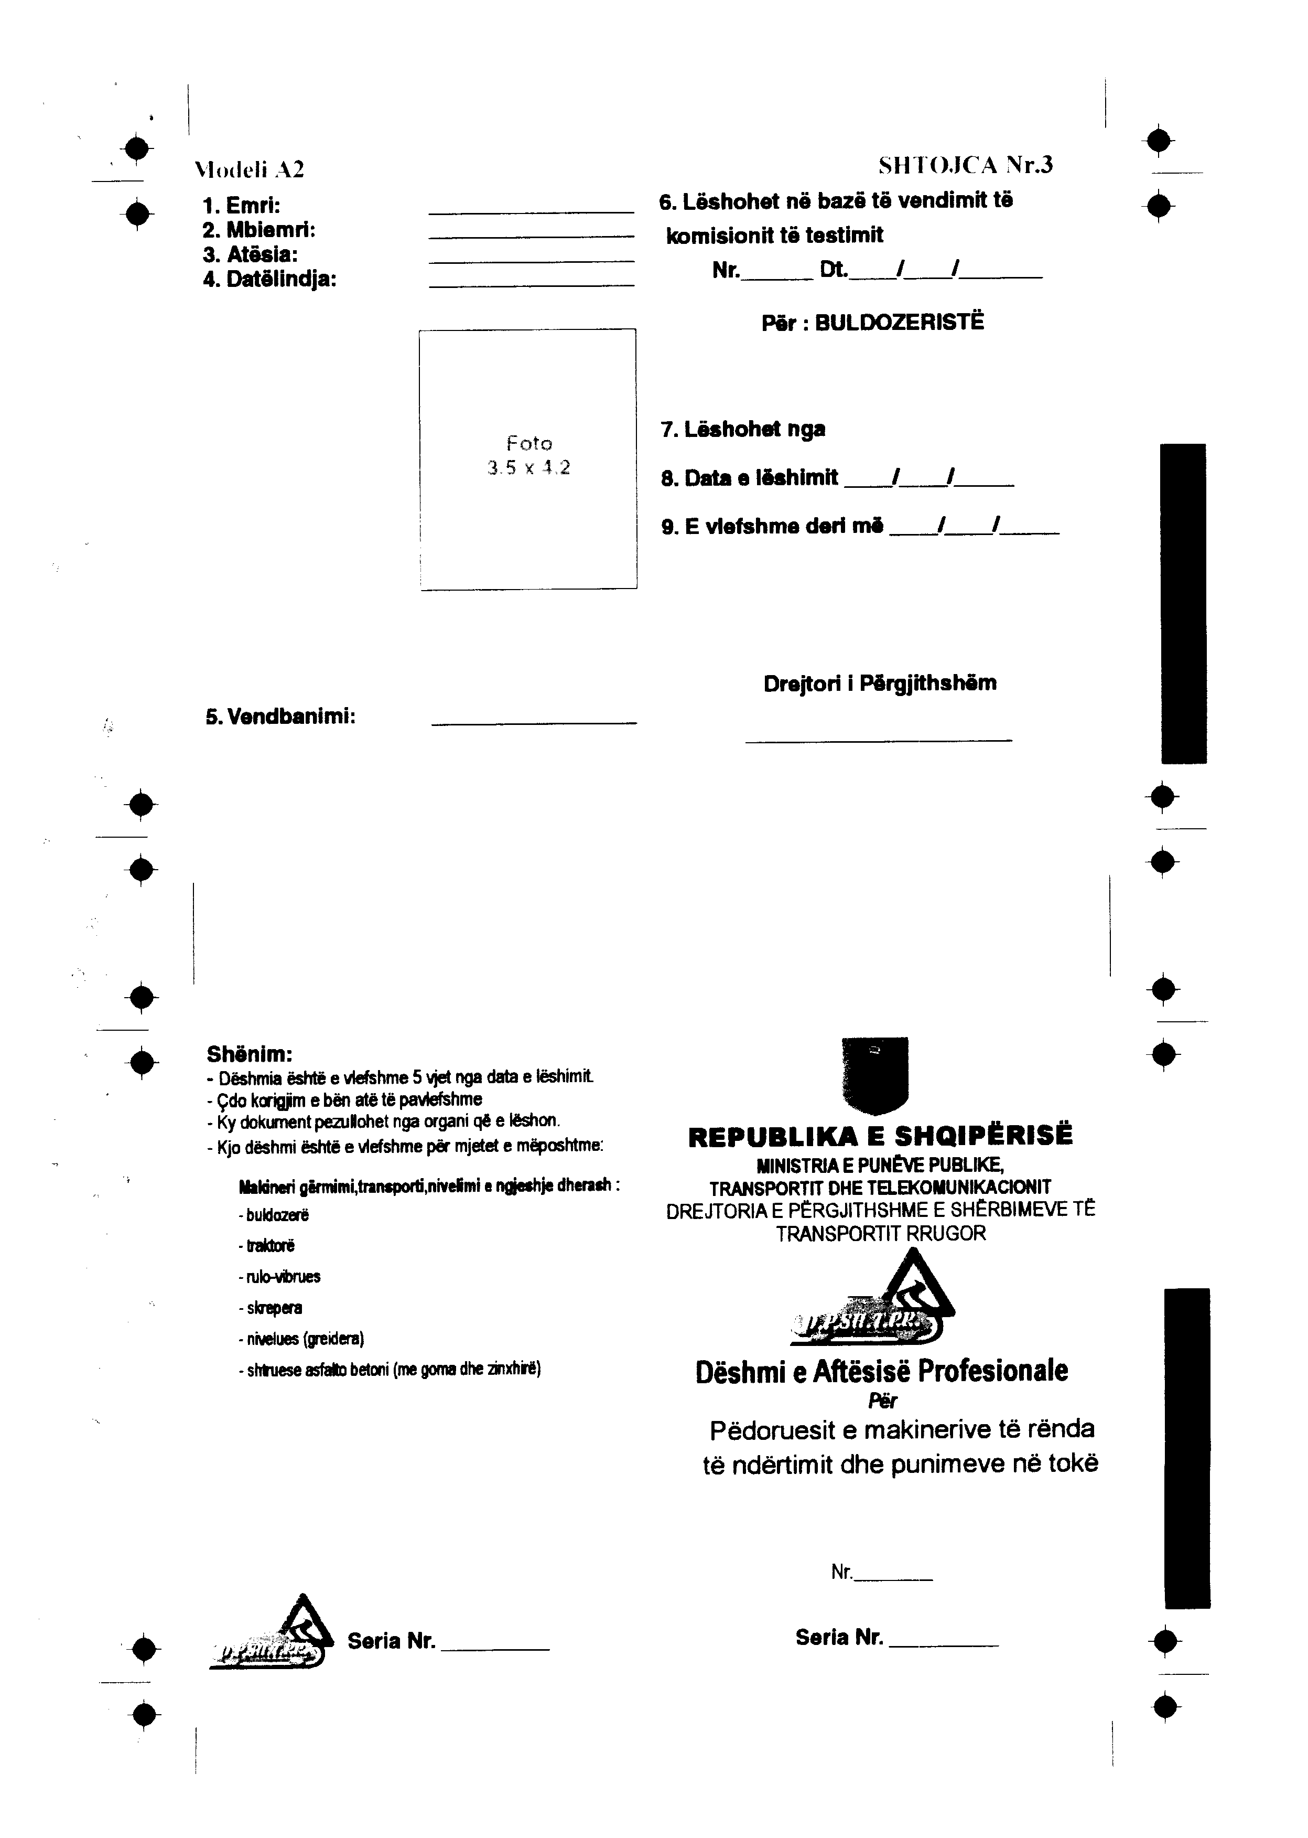
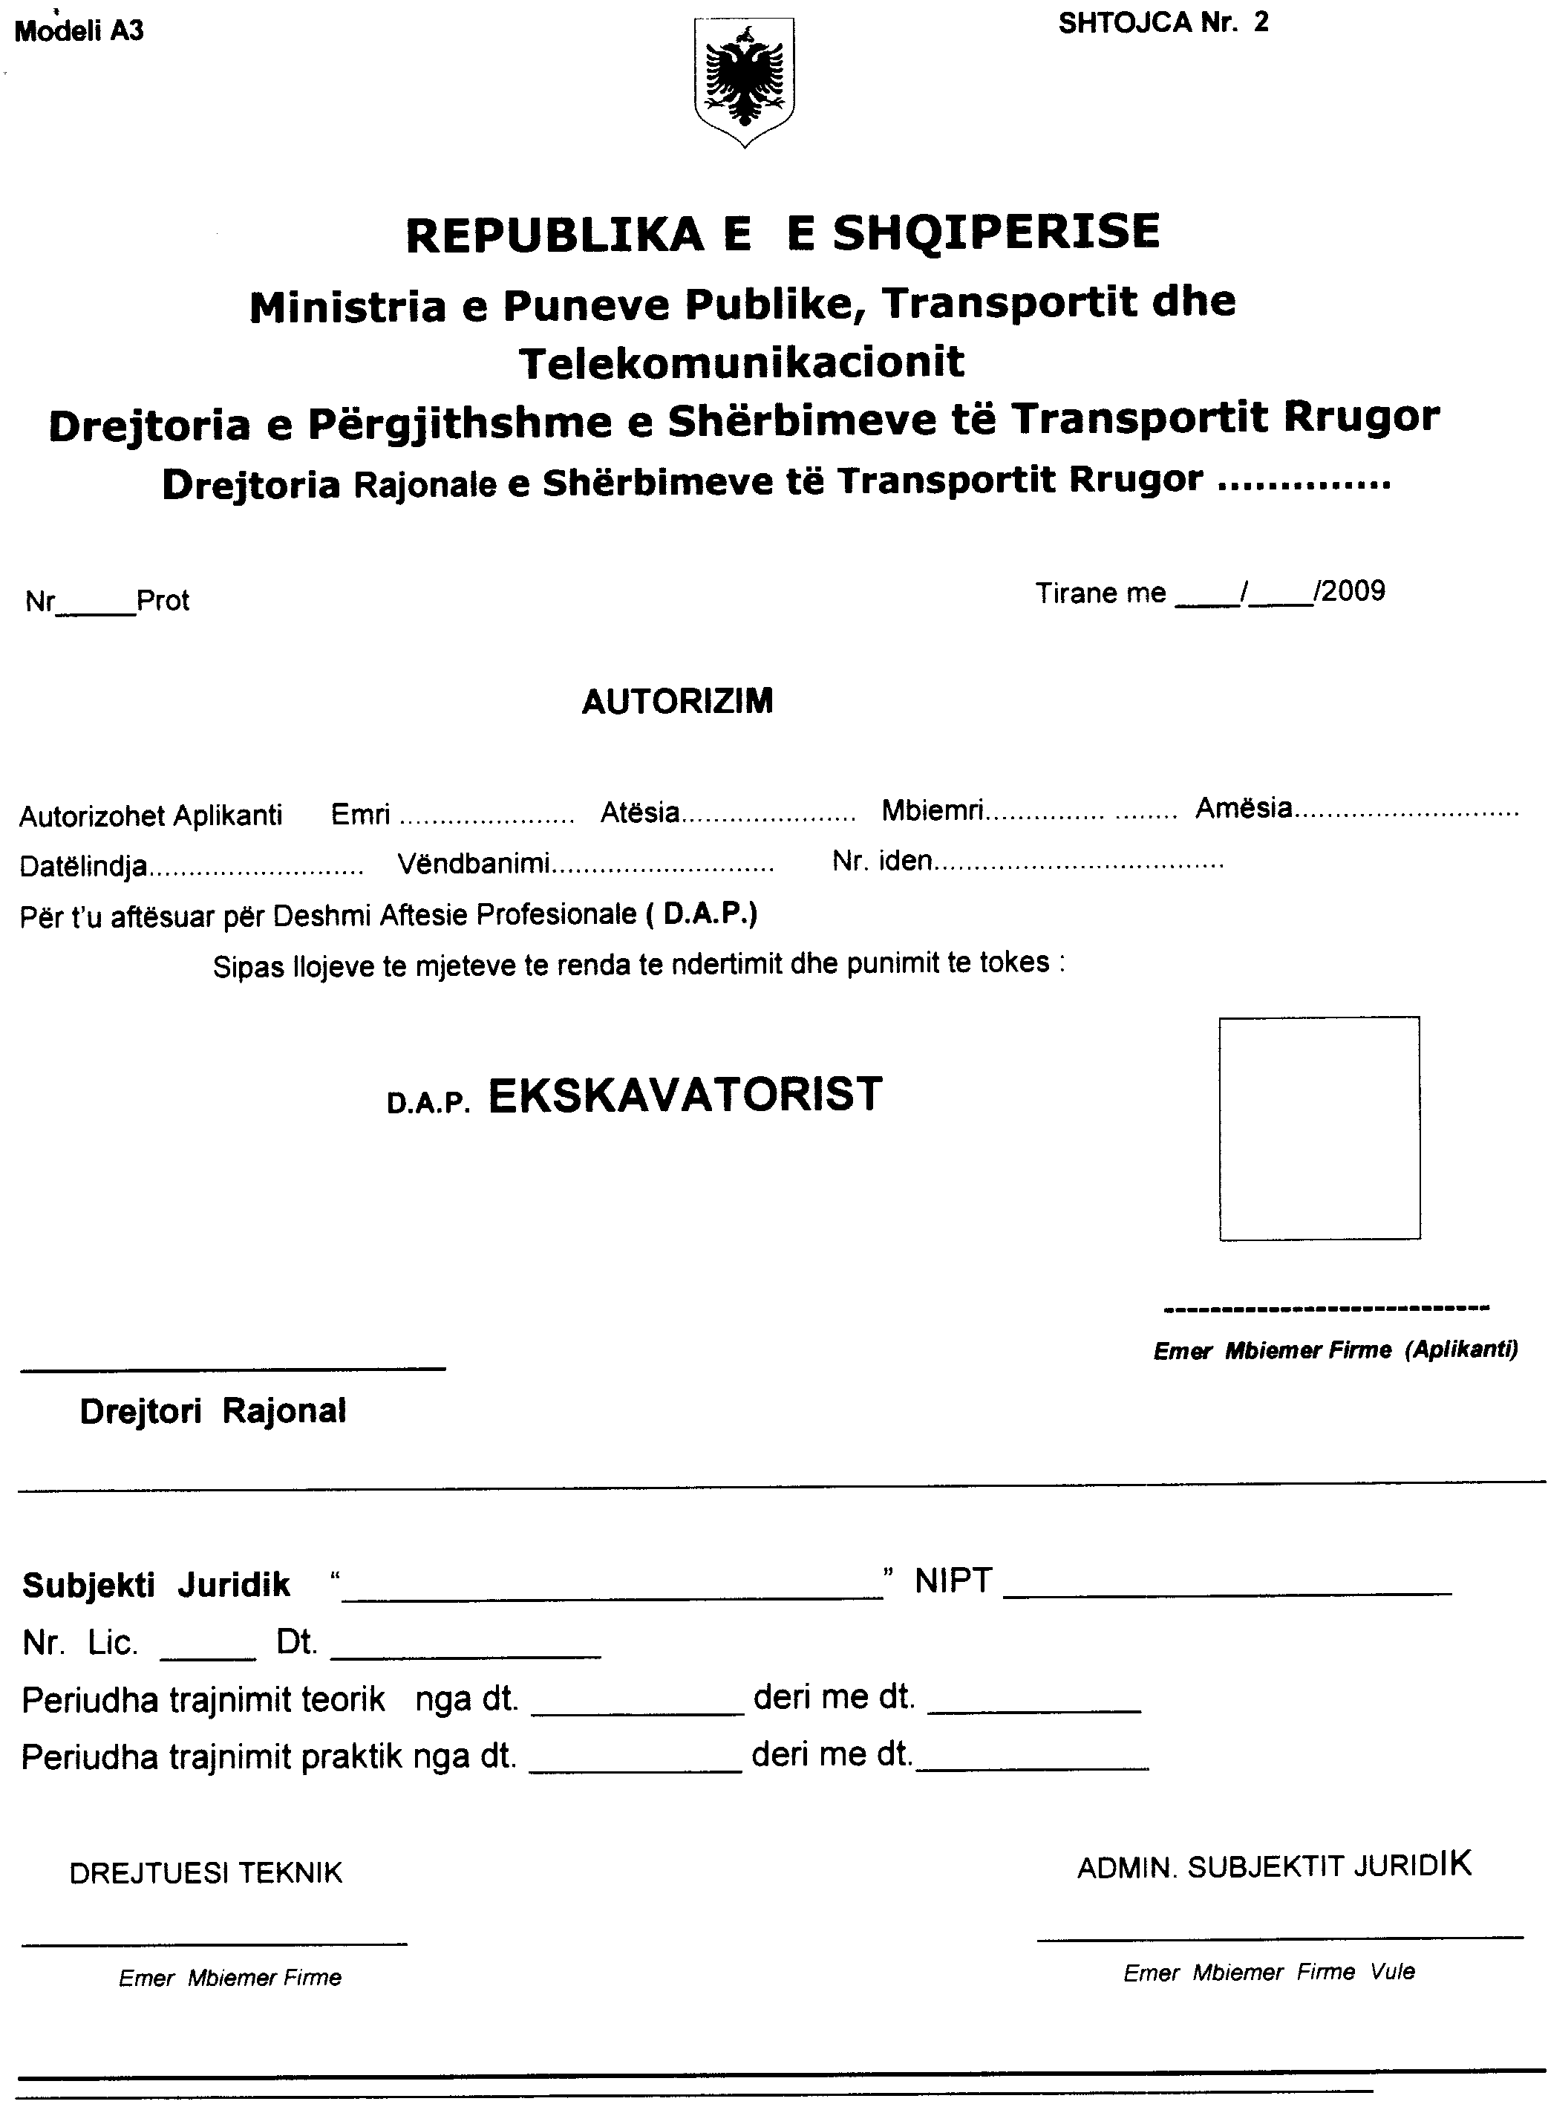

Vlerësimi nga komisioni për testimin me shkrim

Nr.i provimeve | Nr.i protokollit | Data e provimit | Nr.i testit | Nr.i pikëve | Rezultati | Komisioni
 |  |  |  |  |  | Kryetari | Anëtar | A nëtar
I
II
III

Aplikanti është fitues për dëshmi aftësie profesionale:

EKSKAVATORIST

KOMISIONI

ANËTAR KRYETARI ANËTAR
……………………….. ……………………….. ………………………..

Nr ……………………Prot.
Datë…../…../200

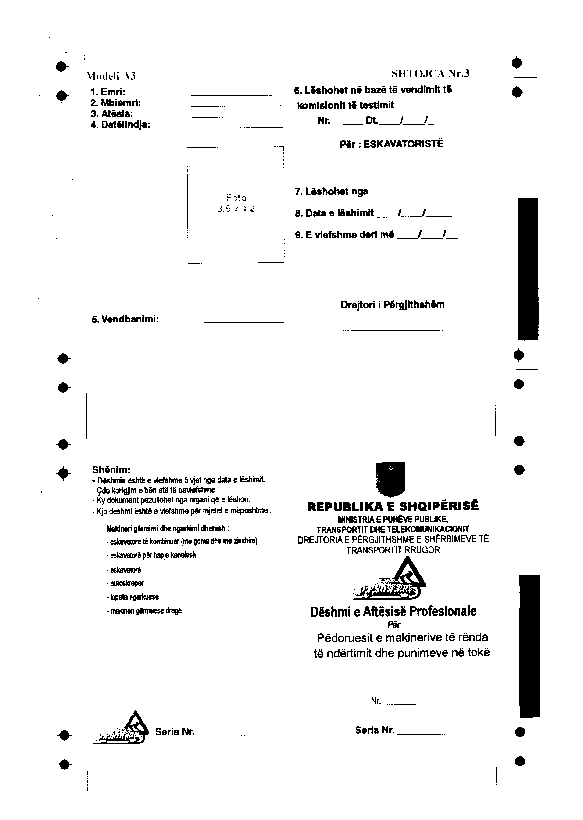

Modeli A 2 Shtojca nr.2

REPUBLIKA E E SHQIPëRISë
Ministria e Punëve Publike, Transportit dhe Telekomunikacionit
Drejtoria e Përgjithshme e Shërbimeve të Transportit Rrugor
Drejtoria Rajonale e Shërbimeve të Transportit Rrugor ..............

Nr_____Prot Tirane më ____/____/2010

AUTORIZIM

Autorizohet aplikanti Emri ...................... Atësia...................... Mbiemri............... ........ Amësia............................
Datëlindja........................... Vëndbanimi............................ Nr. iden....................................
Për t’u aftësuar për dëshmi aftësie profesionale (DAP)

Sipas llojeve të mjeteve të rënda të ndërtimit dhe punimit të tokës:

DAP AUTOMAKINIST

---------------------------- ______________________ Emer Mbiemer Firme (Aplikanti)
Drejtori Rajonal

Subjekti juridik “__________________________” NIPT ___________________
Nr. lic. _____ Dt. ______________
Periudha trajnimit teorik nga dt. ___________ deri me dt. ___________
Periudha trajnimit praktik nga dt. ___________ deri me dt.____________

DREJTUESI TEKNIK ADMIN. SUBJEKTIT JURIDIK
____________________ ________________________
Emër, Mbiemër, Firmë Emër, Mbiemë,r Firmë, Vula

Vlerësimi nga komisioni për testimin me shkrim

Nr.i provimeve | Nr.i protokollit | Data e provimit | Nr.i testit | Nr.i pikëve | Rezultati | Komisioni
 |  |  |  |  |  | Kryetari | Anëtar | Anëtar
I
II
III

Aplikanti është fitues për dëshmi aftësie profesionale:

AUTOMAKINIST

KOMISIONI

ANËTAR KRYETARI ANËTAR
……………………….. ……………………….. ………………………..

Nr ……………………Prot.
Datë…../…../200

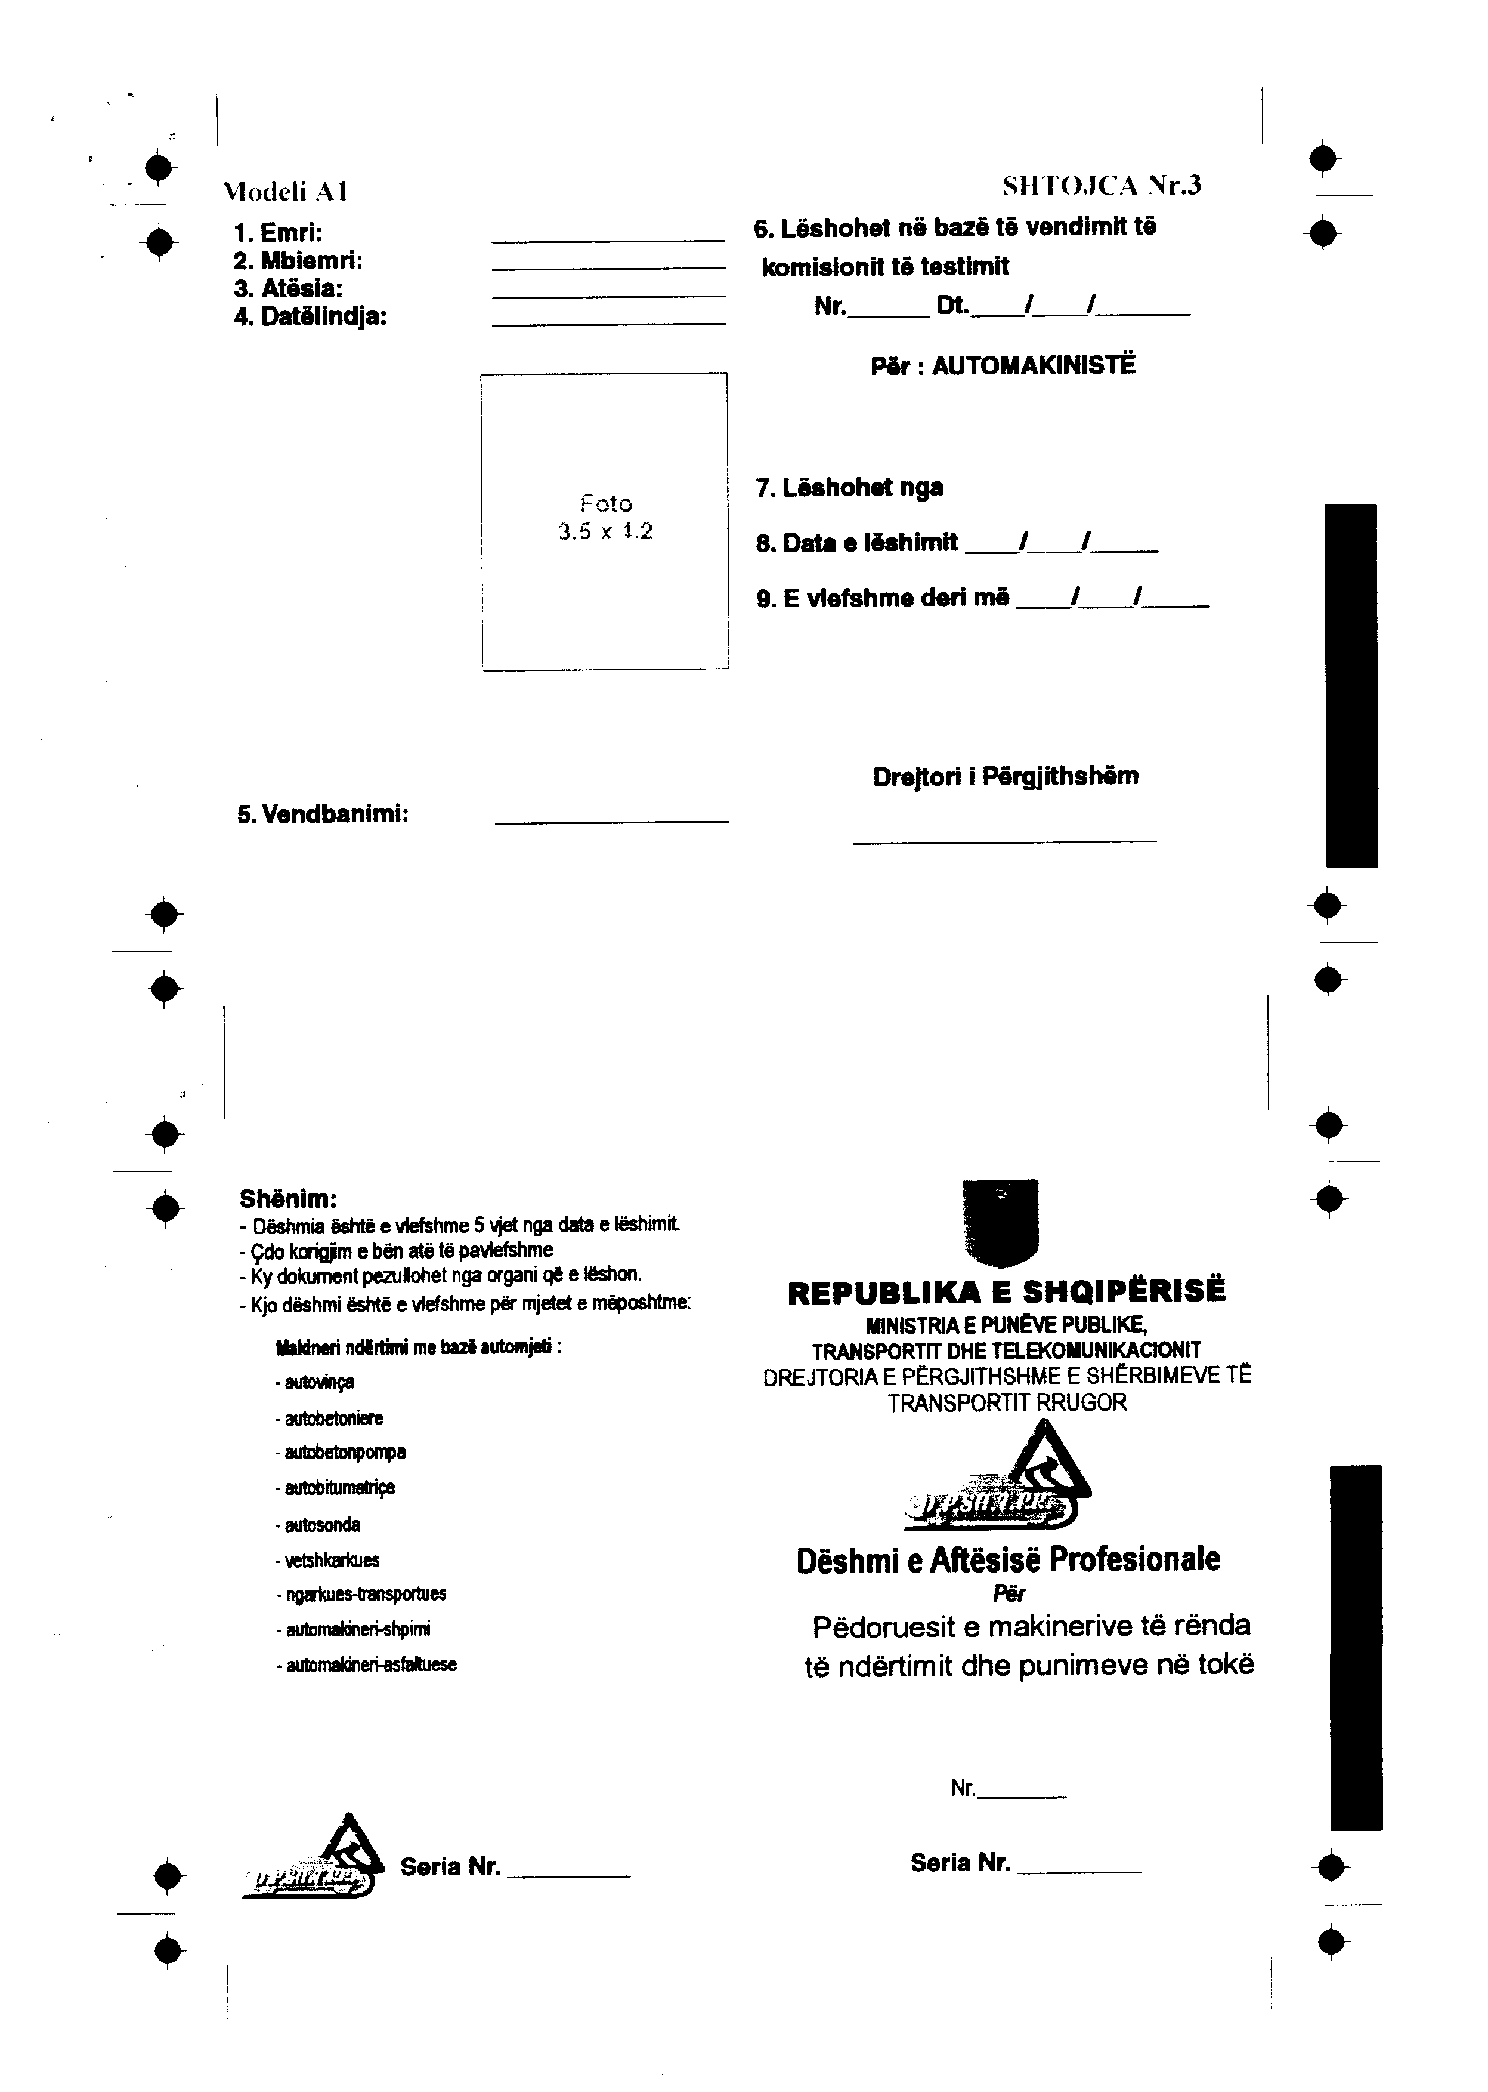

VENDIM

Nr.22, datë 24.3.2010

PËR DHËNIEN E MIRATIMIT PARAPRAK PËR KRYERJEN E VEPRIMTARISË SHTESË NGA BANKA INTESA SANPAOLO ALBANIA SHA

Në bazë dhe për zbatim të nenit 12 shkronja “a”, nenit 43 shkronjat “c” dhe “e” të ligjit nr.8269, datë 23.12.1997 “Për Bankën e Shqipërisë”, të ndryshuar, të nenit 23 pikat 1 dhe 3, nenit 24 pika 1 shkronja “ç”, nenit 54 pika 2 shkronja “e” dhe nënpika “i” të ligjit nr.9662, datë 18.12.2006 “Për bankat në Republikën e Shqipërisë”, të nenit 45 të ligjit nr.9879, datë 21.2.2008 “Për titujt”, me propozim të Departamentit të Mbikëqyrjes, Këshilli Mbikëqyrës i Bankës së Shqipërisë

VENDOSI:

1. Të japë miratimin paraprak për kryerjen nga Banka Intesa Sanpaolo Albania sh.a., të veprimtarisë financiare shtesë, si më poshtë:
- “Ndërmjetësimi për transaksionet monetare të marrjes në kujdestari, shërbimet depozituese dhe të besimit.”.
2. Autorizohet Guvernatori i Bankës së Shqipërisë për t’i kryer ndryshimet përkatëse në aneksin e licencës së Bankës Intesa Sanpaolo Albania sh.a., sipas pikës 1 të këtij vendimi.
3. Ngarkohet Departamenti i Mbikëqyrjes për zbatimin e këtij vendimi.
4. Ngarkohet Departamenti i Marrëdhënieve me Jashtë, Integrimit Europian dhe Komunikimit, për publikimin e këtij vendimi në Buletinin Zyrtar të Bankës së Shqipërisë dhe në Fletoren Zyrtare të Republikës së Shqipërisë.
Ky vendim hyn në fuqi menjëherë.
KRYETARI
Ardian Fullani

VENDIM

Nr.23, datë 24.3.2010

PËR DHËNIEN E MIRATIMIT PARAPRAK PËR KRYERJEN E VEPRIMTARISË SHTESË NGA BANKA E TIRANËS SHA

Në bazë dhe për zbatim të nenit 12 shkronja “a”, nenit 43 shkronjat “c” dhe “e” të ligjit nr.8269, datë 23.12.1997 “Për Bankën e Shqipërisë”, të ndryshuar, të nenit 23 pikat 1 dhe 3, nenit 24 pika 1 shkronja “ç”, nenit 54 pika 2 shkronja “e’ dhe nënpika “i” të ligjit nr.9662, datë 18.12.2006 “Për bankat në Republikën e Shqipërisë”, të nenit 45 të ligjit nr.9879, datë 21.2.2008 “Për titujt”, me propozim të Departamentit të Mbikëqyrjes, Këshilli Mbikëqyrës i Bankës së Shqipërisë

VENDOSI:

1. Të japë miratimin paraprak për kryerjen nga Banka Tirana sh.a., të veprimtarisë financiare shtesë, si më poshtë:
“- Ndërmjetësimi për transaksionet monetare të marrjes në kujdestari, shërbimet depozituese dhe të besimit.”.
2. Ngarkohet Banka Tirana sh.a., që në mbledhjen e ardhshme të asamblesë së aksionerëve të kryejë ndryshimet e nevojshme në statutin e saj, në përputhje me ligjin nr.9662, datë 18.12.2006 “Për bankat në Republikën e Shqipërisë” dhe legjislacionin tregtar përkatës.
3. Autorizohet Guvernatori i Bankës së Shqipërisë për të kryer ndryshimet përkatëse në aneksin e licencës së Bankës Tirana sh.a., sipas pikës 1 të këtij vendimi.
4. Ngarkohet Departamenti i Mbikëqyrjes për zbatimin e këtij vendimi.

5. Ngarkohet Departamenti i Marrëdhënieve me Jashtë, Integrimit Europian dhe Komunikimit për publikimin e këtij vendimi në Buletinin Zyrtar të Bankës së Shqipërisë dhe në Fletoren Zyrtare të Republikës së Shqipërisë.
Ky vendim hyn në fuqi menjëherë.

KRYETARI
Ardian Fullani

VENDIM

Nr.25, datë 29.3.2010

PËR LIcENcIMIN E SHOQËRISË “HYDROENERGy” SHPK NË AKTIVITETIN E PRODHIMIT TË ENERGJISË ELEKTRIKE

Në mbështetje të nenit 8 pika 2 germa “a”, nenit 9 dhe 13 pika 1 germa “a” të ligjit nr.9072, datë 22.5.2003 “Për sektorin e energjisë elektrike”, të ndryshuar, nenit 4 pika 1 germa “a”, nenit 5 pika 1 germa”a”, nenit 13 dhe nenit 14 pika 1 të “Rregullores për procedurat e licencimit, modifikimit, transferimit të plotë/pjesshëm dhe rinovimit të licencave”, të miratuar me vendimin e Bordit të Komisionerëve nr.108, datë 9.9.2008, Bordi i Komisionerëve të Entit Rregullator të Energjisë (ERE), në mbledhjen e tij të datës 29.3.2010, pasi shqyrtoi aplikimin e paraqitur nga shoqëria “Hydroenergy” sh.p.k., si dhe relacionin e Drejtorisë së Licencimit dhe Monitorimit të Tregut dhe Drejtorisë Juridike dhe Mbrojtjes së Konsumatorit mbi licencimin në aktivitetin e prodhimit të energjisë elektrike të kësaj shoqërie,
konstatoi se:
Aplikimi plotëson kërkesat e ERE-s lidhur me licencimet në sektorin e energjisë elektrike të:
- Formatit të aplikimit (neni 9 pika 1);
- Dokumentacionit juridik, administrativ dhe pronësor (neni 9 pika 2);
- Dokumentacionit financiar dhe fiskal (neni 9 pika 3);
- Dokumentacionit teknik (neni 9 pika 4).
Për gjithë sa më sipër, Bordi i Komisionerëve të ERE-s

Vendosi:

1. Licencimin e shoqërisë “HIDROENERGY” sh.p.k., në aktivitetin e prodhimit të energjisë elektrike nga HEC Murdhari 1 me fuqi 2.68 MW dhe HEC Murdhari 2 me fuqi 1 MW.
2. “Hydroenergy” sh.p.k., ta fillojë ushtrimin e aktivitetit të prodhimit të energjisë elektrike sipas afatit të përcaktuar në marrëveshjen e koncesionit.
3. Afati i vlefshmërisë së licencës të jetë 30 vjet.
4. Drejtoria e Licencimit dhe Monitorimit të Tregut ta njoftojnë aplikuesin për vendimin e Bordit të Komisionereve të ERE-s.
Ky vendim hyn në fuqi menjëherë.
Ky vendim botohet në Fletoren Zyrtare.

Kryetari i ERE-s
Bujar Nepravishta

VENDIM

Nr.26, datë 29.3.2010

MBI KUALIFIKIMIN E IMPIANTIT PRODHUES HEC I TERVOLIT TË SHOQËRISË “HEC I TERVOLIT” SHPK, SI BURIM I RINOVUESHËM ENERGJIE

Në mbështetje të nenit 8 pika 2 germa “ll”, nenit 9 dhe 39 të ligjit nr.9072, datë 22.5.2003 “Për sektorin e energjisë elektrike”, të ndryshuar, nenit 9 pikat 1 dhe 2 germa “a” të “Rregullores për procedurat e certifikimit të prodhimit të energjisë elektrike nga burimet e rinovueshme ”, të miratuar me vendimin e Bordit të Komisionerëve nr.9, datë 21.2.2007, Bordi i Komisionerëve të Entit Rregullator të Energjisë (ERE), në mbledhjen e tij të datës 29.3.2010, pasi shqyrtoi aplikimin e paraqitur nga shoqëria “HEC i Tervolit” sh.p.k., si dhe relacionin e Drejtorisë së Licencimit dhe Monitorimit të Tregut dhe Drejtorisë Juridike dhe Mbrojtjes së Konsumatorit mbi kualifikimin e impiantit prodhues HEC i Tervolit të shoqërisë “HEC i Tervolit” sh.p.k., si burim i rinovueshëm energjie,

Vendosi:

1. Kualifikimin e impiantit prodhues HEC i Tervolit të shoqërisë “HEC i Tervolit” sh.p.k., si burim i rinovueshëm energjie.
2. Drejtoria e Licencimit dhe Monitorimit të Tregut ta njoftojnë aplikuesin për vendimin e Bordit të Komisionereve të ERE-s.
Ky vendim hyn në fuqi menjëherë.
Ky vendim botohet në Fletoren Zyrtare.

Kryetari i ERE-s
Bujar Nepravishta

VENDIM

Nr. 27, datë 2.4.2010

PËR LIcENcIMIN E SHOQËRISË “ALPIQ ENERGY ALBANIA” SHPK NË AKTIVITETIN E TREGTIMIT TË ENERGJISË ELEKTRIKE

Në mbështetje të neneve 8 pika 2 germa “a” 9 dhe nenit 13 pika 1 germa “d” të ligjit nr. 9072, datë 22.5.2003 “Për sektorin e energjisë elektrike”, të ndryshuar, nenit 4 pika 1 germa “g”, neneve 5, 13 dhe 14 të “Rregullores për procedurat e licencimit, modifikimit, transferimit të plotë/të pjesshëm dhe rinovimit të licencave”, të miratuar me vendimin e Bordit të Komisionerëve nr.108, datë 9.9.2008, Bordi i Komisionerëve të Entit Rregullator të Energjisë (ERE), në mbledhjen e tij të datës 2.4.2010, pasi shqyrtoi kërkesën e shoqërisë “Alpiq Energy Albania” sh.p.k., për licencim në aktivitetin e tregtimit të energjisë elektrike,
dhe konstatoi se :
Aplikimi i shoqërisë “Alpiq Energy Albania” sh.p.k., plotëson kërkesat e parashikuara nga ERE-ja në rregulloren për procedurat e licencimit, modifikimit, transferimit të plotë /të pjesshëm dhe rinovimit të licencave, si më poshtë:
- Formati i aplikimit (neni 9 pika 1) është paraqitur dhe plotësuar në mënyrë korrekte.
- Dokumentacioni juridik, administrativ dhe pronësor (neni 9 pika 2) është paraqitur dhe plotësuar në mënyrë korrekte.
- Dokumentacioni financiar dhe fiskal (neni 9 pika 3) janë paraqitur dhe plotësuar në mënyrë korrekte.
- Dokumentacioni teknik (neni 9 pika 4.9 germat “a”, “b” dhe “c”) është paraqitur dhe plotësuar në mënyrë korrekte.
Për gjithë sa më sipër cituar, Bordi i Komisionerëve të ERE-s

Vendosi:

1. Licencimin e shoqërisë “Alpiq Energy Albania” sh.p.k., në aktivitetin e tregtimit të energjisë elektrike për një afat 5-vjeçar.
2. Ngarkohet Drejtoria e Licencimit dhe Monitorimit të Tregut ta njoftojë aplikuesin për vendimin e Bordit të Komisionerëve të ERE-s.
Ky vendim hyn në fuqi menjëherë.
Ky vendim botohet në Fletoren Zyrtare.
Kryetari i ERE-s
Bujar Nepravishta

VENDIM

Nr.28, datë 2.4.2010

PËR LICENcIMIN E SHOQËRISË “ALPIQ ENERGY ALBANIA” SHPK NË AKTIVITETIN E FURNIZUESIT TË KUALIFIKUAR TË ENERGJISË ELEKTRIKE

Në mbështetje të neneve 8 pika 2 germa “a” 9 dhe nenit 45 pikat “3” dhe “4” të ligjit nr. 9072, datë 22.5.2003 “Për sektorin e energjisë elektrike”, të ndryshuar, nenit 4 pika 1 germa “f”, neneve 5, 13 dhe 14 të “Rregullores për procedurat e licencimit, modifikimit, transferimit të plotë/të pjesshëm dhe rinovimit të licencave”, të miratuar me vendimin e Bordit të Komisionerëve nr.108, datë 9.9.2008, Bordi i Komisionerëve të Entit Rregullator të Energjisë (ERE), në mbledhjen e tij të datës 2.4.2010, pasi shqyrtoi kërkesën e shoqërisë “Alpiq Energy Albania” sh.p.k., për licencim në aktivitetin e furnizuesit të kualifikuar të energjisë elektrike,
dhe konstatoi se :
Aplikimi i shoqërisë “Alpiq Energy Albania” sh.p.k., plotëson kërkesat e parashikura nga ERE-ja në rregulloren për procedurat e licencimit, modifikimit, transferimit të plotë /të pjesshëm dhe rinovimit të licencave, si më poshtë:
- Formati i aplikimit (neni 9 pika 1) është paraqitur dhe plotësuar në mënyrë korrekte.
- Dokumentacioni juridik, administrativ dhe pronësor (neni 9 pika 2) është paraqitur dhe plotësuar në mënyrë korrekte.
- Dokumentacioni financiar dhe fiskal (neni 9 pika 3) janë paraqitur dhe plotësuar në mënyrë korrekte.
- Dokumentacioni teknik (neni 9 pika 4.9 germat “a”, “b” dhe “c”) është paraqitur dhe plotësuar në mënyrë korrekte.
Për gjithë sa më sipër cituar, Bordi i Komisionerëve të ERE-s

Vendosi:

1. Licencimin e shoqërisë “Alpiq Energy Albania” sh.p.k., në aktivitetin e furnizuesit të kualifikuar të energjisë elektrike për një afat 5-vjeçar.
2. Ngarkohet Drejtoria e Licencimit dhe Monitorimit të Tregut ta njoftojë aplikuesin për vendimin e Bordit të Komisionerëve të ERE-s.
Ky vendim hyn në fuqi menjëherë.
Ky vendim botohet në Fletoren Zyrtare.

Kryetari i ERE-s
Bujar Nepravishta

VENDIM

Nr.29, datë 2.4.2010

MBI KONTRATËN PËR FURNIZIMIN ME ENERGJI ELEKTRIKE NDËRMJET SHOQËRISË KESH SHA (FURNIZUESI PUBLIK ME SHUMICË) DHE SHOQËRISË OSSH SHA (FURNIZUESIT PUBLIK ME PAKICË) PËR PERIUDHËN 1.1.2010 DERI MË 31.12.2010

Në mbështetje të neneve 8, pika 2, 9 dhe 26 pika 1 të ligjit 9072, datë 22.5.2003 “Për sektorin e energjisë elektrike”, të ndryshuar, pikës 4.12 dhe 4.13 germa ”A”, pika 2 të modelit të tregut të energjisë elektrike, të miratuar me vendimin e Këshillit të Ministrave nr.338, datë 19.3.2008, të ndryshuar, pikës V.1 të rregullave të tregut të energjisë elektrike, të miratuara me vendimin e Bordit të Komisionerëve të ERE-s, nr.68, datë 23.6.2008, të ndryshuar, Bordi i Komisionerëve të Entit Rregullator të Energjisë, në mbledhjen e tij të datës 2.4.2010, pasi u njoh me relacionin e përgatitur nga drejtoritë teknike të ERE-s, mbi kontratën “Për furnizimin me energji elektrike ndërmjet shoqërisë KESH sh.a. (furnizuesi publik me shumicë) dhe shoqërisë OSSH sh.a .(furnizuesit publik me pakicë) për periudhën 1.1.2010 deri më 31.12.2010”,
konstatoi se :
- Palët e kësaj kontrate, KESH sh.a./FPSH dhe OSSH /FPP, janë të licencuara nga ERE-ja, përkatësisht:
- “OSSH” sh.a. është licencuar për aktivitetin e furnizuesit publik me pakicë të energjisë elektrike me vendimin e Bordit të Komisionerëve të ERE-s nr.9, datë 25.1.2008, i ndryshuar.”.
- “KESH” sh.a. është licencuar për aktivitetin e furnizuesit publik me shumicë të energjisë elektrike me vendimin e Bordit të Komisionerëve të ERE-s nr. 11, datë 23.6.2006, i ndryshuar.”.
- Marrëdhënia ndërmjet KESH sh.a. (FPSH) dhe OSSH sh.a. (FPP) është një marrëdhënie e rregulluar nga ERE.
- Është në autoritetin e ERE-s përcaktimi i të drejtave dhe detyrimeve respektive ndërmjet pjesëmarrësve të tregut, si dhe zgjidhja e mosmarrëveshjeve ndërmjet tyre.
- Në kontratën tip të miratuar nga ERE-ja me vendim të ERE-s nr.72, datë 24.6.2008 “Për miratimin e kontratës tip për furnizimin me energji elektrike ndërmjet FPSH dhe FPP”, në pikën 15 përcaktohet se dokumentet mbështetëse të kredisë mund të kërkohen në çdo kohë si në datën e hyrjes në fuqi të kontratës ose në çdo kohë më pas, si të tilla nuk është kusht i domosdoshëm për t’u kërkuar dhe përcaktuar termat e saj para apo në momentimin e miratimit nga Bordi.
- Kontrata e furnizimit me energji elektrike ndërmjet KESH sh.a./ furnizuesi publik me shumicë dhe OSSH sh.a. /furnizuesi publik me pakicë për periudhën 1.1.2009 deri më 31.12.2009 e miratuar me vendimin nr.55, datë 3.8.2009 ”, nuk përbën një vullnet të mirëfilltë të palëve, duke ditur që aksioneri që zotëron paketën kontrolluese të njërës prej palëve është ndryshuar në kuadër të privatizimit të OSSH sh.a.
Për sa më sipër evidentuar, Bordi i Komisionerëve të ERE-s

Vendosi:

1. KESH sh.a. dhe OSSH sh.a. deri në nënshkrimin e një kontrate midis tyre, për furnizimin me energji elektrike për vitin 2010, për marrëdhënien e furnizmit me energji elektrike të zbatojnë kontratën tip të furnizmit me energji elektrike të miratuar nga ERE-ja me vendimin nr.72, datë 24.6.2008 “Për miratimin e kontratës së furnizimit me energji elektrike ndërmjet KESH sh.a./furnizuesi publik me shumicë dhe OSSH sh.a./furnizuesi publik me pakicë”, të ndryshuar, në nenin 8 pika 1, sipas vendimit nr.55, datë 3.8.2009.
2. Çmimi i shitjes së energjsië elektrike nga KESH sh.a./FPSH tek OSSH sh.a./FPP është sipas vendimit nr.95, datë 15.12.2009 “Për përcaktimin e tarifës së energjisë elektrike për furnizuesin publik me shumicë për periudhën 1 janar 2010 - 31 dhjetor 2010.

3. Ngarkohet Drejtoria Juridike dhe Mbrojtjes së Konsumatorit t’i njoftojë palët për vendimin e Bordit të Komisionerëve.
Ky vendim hyn në fuqi menjëherë dhe i shtrin efektet nga data 1 janar 2010.
Ky vendim botohet në Fletoren Zyrtare.

Kryetari i ERE-s
Bujar Nepravishta

